Vår nye digitale kvardag
Kva vi har oppnådd og korleis vi kan bygge vidare på det vi har lært

Forord
2020 har vore eit annleis og utfordrande år. Koronapandemien har gitt store utfordringar for næringslivet, men vi har òg sett ein auke i digitaliseringstakta. Regjeringa har sett inn ei rekke tiltak for å møte utfordringane i næringslivet og sikre at vi har eit næringsliv som er så omstillingsdyktig og robust som mogleg.
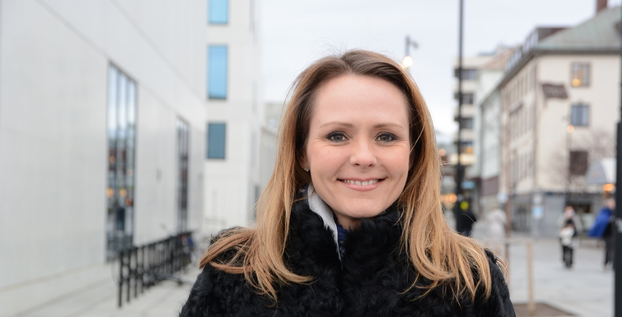
Foto: Martin B. Andersson/Departementene
Som distrikts- og digitaliseringsminister er eg opptatt av at vi skal ha næringsutvikling i heile landet, og eg er sikker på at digitalisering vil gjere det meir attraktivt å bu og arbeide i distrikta. Eg ønsker å legge til rette for fleire teknologiarbeidsplassar i distrikta, blant anna gjennom politikken for breiband, og gjennom arbeidet med å legge til rette for meir deling av data både i og med næringslivet.
Koronakrisa har vist oss at det går an å arbeide godt og effektivt sjølv om ein ikkje nødvendigvis sit på eit kontor i Oslo. Gjennom gode kommunikasjons- og samhandlingsløysingar kan ein jobbe saman utan å vere saman fysisk.
Korleis kan vi ta med oss det beste frå perioden med koronarestriksjonar inn i ein normal kvardag? Eg trur mange nå tenker litt annleis når det kjem til digitalisering. Fleire som òg tidlegare har hatt tilgang til digitale verktøy, men kanskje vegra seg for å gå i gang, har i løpet av kort tid blitt ekspertar på videokonsultasjonar og læringsplattformer.
I fjor sommar samla eg rundt 30 spennande bedrifter – både digitalt og fysisk og med god "korona-avstand" – til møte. Deltakarane kom frå viktige norske sektorar som helse og velferd, havbruk, landbruk, reiseliv og IKT. I møtet diskuterte vi nettopp dette: Korleis kan det offentlege bidra til ny digital næringsutvikling, nye sjansar til eksport og til å skape nye arbeidsplassar i distrikta?
For nokre næringar har tida sidan 12. mars 2020 vore tung, mens andre plutseleg har opplevd ein auke i etterspørsel. Atter andre har funne heilt nye nisjar og forretningsmodellar som følge av pandemien. Eg trur vi går ei framtid i møte med meir fleksible og varierte arbeidsformer og færre både korte og lange arbeidsreiser. Kanskje går vi mot eit arbeidsliv som er både meir menneske- og familievennleg, meir kostnadseffektivt og meir berekraftig!
Dette dokumentet er ikkje ei uttømmande oversikt over regjeringa sin politikk innanfor dei temaområda og sektorane vi skriv om – verken før eller etter Covid-19. Men eg håpar vi får vist fram nokre av dei moglegheitene som finst – både gjennom beskrivinga av tiltak frå regjeringa og gjennom dei mange eksempla. Tanken er å vise fram noko som enten kan bidra direkte til– eller vere til inspirasjon for – digital næringsutvikling i heile landet. Eg trur vi kan bli flinkare til å vise fram dei gode eksempla og heie på suksessane. I dette dokumentet vil eg gjere nettopp det!

Linda Hofstad Helleland
Distrikts- og digitaliseringsminister

Noreg var godt rusta for koronakrisa
Då koronakrisa trefte Noreg blei normalen plutseleg heimekontor, heimeskule og minst mogleg fysisk kontakt. Datoen for når dei mest inngripande tiltaka blei innført, kan lesast rett ut av trafikkdata frå telenetta våre for mars 2020: Den nasjonale taletrafikken blei dobla over natta – det var tydeleg at nordmenn trong å prate saman for å områ seg i den dramatiske situasjonen.
Foto: © Kongsberg group. Brukt etter avtale
Datatrafikken flytta seg frå kontoret til heimekontoret. Heimen skulle nå vere digitalt dimensjonert for langt større oppgåver enn normalt: For nødvendige oppgåver som heimekontor, heimeundervisning, legekonsultasjonar over nett og kontakt med NAV for krisestøtte. Men òg for digital underhaldning, kulturelle påfyll og sosial kontakt med venner, familie og kollegaer.
Heldigvis var vi som land godt førebudd på fjernarbeid og kontaktlaus samhandling. Noreg har ein god digital grunnmur. Vi har ei digitalt kompetent befolkning. Det offentlege har gjennom år investert i digitale fellesløysingar som gir svært effektive offentlege digitale tenester. Dette gjer at vi som styresmakter og samfunn kan handle raskt når noko skjer.
Noreg er digitalt
Noreg er eit av dei mest digitaliserte landa i verda. EU undersøker kvart år status for digitalisering i Europa gjennom Digital Economy and Society Index, DESI. DESI 2020 viser klar framgang for Noreg på områda digital infrastruktur (utbreiing av breiband og mobilnett), offentlege digitale tenester og digital kompetanse. Noreg ligg heilt i toppen av kåringa, saman med dei andre skandinaviske landa. Undersøkinga viser at Noreg har den høgste internettbruken i befolkninga, og at meir enn 90 prosent bruker offentlege digitale tenester eller har kontakt med det offentlege gjennom digitale kanalar. Noreg skårar særleg høgt på bruk av eforvaltningsløysingar og digitale tenester for næringslivet. Saman med Danmark har Noreg den aller beste mobil- og breibandstilgangen.
Norske kommunar gjer det òg godt i internasjonale samanlikningar. Nordic Digital Municipality Index samanliknar 60 kommunar frå Noreg, Sverige, Danmark og Finland. Kommunane dekker eit mangfald når det gjeld størrelse, befolkning og geografisk spreiing. Undersøkinga bestilt av Telenor viser at norske kommunar er gode på å levere digitale tenester til innbyggarane sine. Store byar og kommunar er meir digitaliserte enn dei små kommunane, men små og mellomstore norske kommunar skårar òg svært godt i undersøkinga.
Ein solid digital grunnmur
Våren og sommaren 2020 har verkeleg sett den norske digitale grunnmuren på prøve. Og den prøva har den bestått. Dei norske telenetta og datasentera er bygde for å tole stor trafikk, og dei er godt drifta. Både lokale, regionale og nasjonale selskap er med i dette viktige arbeidet. Sidan 2012 har det blitt investert over 70 milliardar kroner i den digitale infrastrukturen, og det er sett inn mykje ressursar for å sikre at han er trygg og godt førebudd på påkjenningar frå vêr og vind, så vel som på dataangrep.
Ved utgangen av 2020 hadde Noreg nådd målet om at 90 prosent av befolkninga skulle ha tilbod om breiband på 100 megabit per sekund. I mars 2021 sette regjeringa eit nytt mål: 100 prosent skal ha tilbod om slikt høghastigheits breiband innan utgangen av 2025. Hovudtyngda av utbygging av nettverk er det dei private marknadsaktørane som står for. Dei investerte over 12 milliardar kroner i mobil- og breibandsnett i 2019. Staten ved Kommunal- og moderniseringsdepartementet bidrar med tilskot til utbygging av breiband i område der det ikkje er lønsamt for dei kommersielle utbyggarane. Sidan 2014 er det løyvd over 1,5 milliardar kroner. I 2020 var tilskotet over 400 millionar kroner som blei fordelt slik at dei som har størst uløyste behov får mest. Det er fylkeskommunane som forvaltar desse pengane. I tillegg gir regjeringa tilskot til teletryggleik og beredskap.
Det skal bli endå enklare å bygge ut breiband i Noreg. Breibandsutbyggingslova tredde i kraft 1. juli 2020. Dette er ei lov som skal gjere det enklare for utbyggarane å få tilgang til eksisterande infrastruktur som master og røyr som allereie finst, slik at bygging av breiband blir enklare og rimelegare. Regjeringa forventar at dette vil gje auka utbygging av nett med høg kapasitet. På den måten kan vi få meir breiband til lågare kostnad. Nasjonal kommunikasjonsmyndigheit (Nkom) skal òg utvikle ein nettstad med informasjon om slik eksisterande infrastruktur og planlagde byggearbeid. Portalen er kartbasert og blir lansert i 2021.

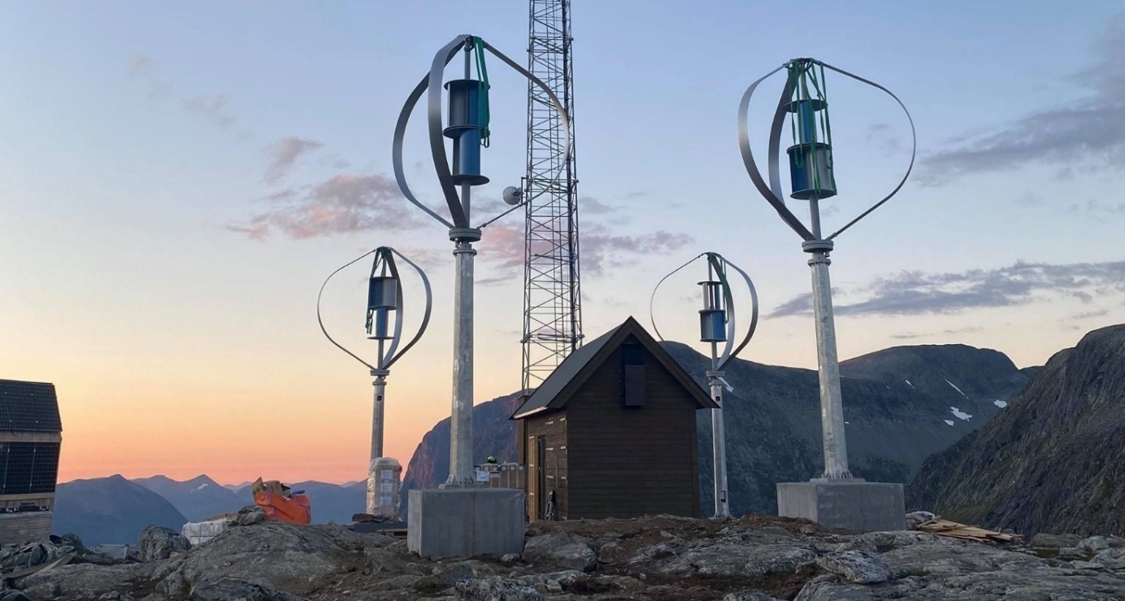
RAUMA: Mobildekning i Trollstigen
Fram til sommaren 2020 var det ein 11 kilometer lang strekning mellom Trollstigplatået og Langdalen som ikkje hadde mobildekning. Med stor trafikk i turistsesongen, kan det vere livskritisk at ein i ein naudsituasjon ikkje kan ringe etter hjelp.
Telia Noreg vann anbodet på eit pilotprosjekt for å etablere mobildekning i dette området, der det er utfordrande å få tilgang til straum. Løysinga som er etablert baserer seg utelukkande på grøn energi. Stasjonen får straum frå solcellepanel og vindturbinar, og vil ha hydrogengass til reservestraum, slik at dei einaste utsleppa frå stasjonen vil vere vassdamp.
Prosjektet viser at samarbeid mellom statlege og lokale styresmakter og selskap som eig kritisk infrastruktur er viktig på vegen mot eit tryggare samfunn - òg utanfor dei befolkningstette områda av landet.
Foto: Telia Norge. Brukt etter avtale

5G og Tingas internett (IoT)
Noreg har godt utbygde fjerdegenerasjons mobilnett (4G) med svært god dekning. Regjeringa har òg vore tidleg ute med å legge til rette for neste generasjons mobilnett (5G), gjennom å kjøpe fri frekvensar og tildele dei i auksjon. Dette, og planlagde frekvensauksjonar framover, bidrar til at Noreg tidleg kan utnytte dei store moglegheitene for innovasjon og verdiskaping som følger av 5G.
5G-nett vil kunne byggast slik at tilbydarane enkelt kan sette opp spesialtilpassa tenester (virtuelle nett) for ulike føremål. Dette blir kalla skivedelte nett. Denne skivedelte oppbygginga gjer at ein kan tilby "skreddersydde" tenester for blant anna kommunikasjon, styring og prosessovervaking. 5G-infrastruktur blir viktig for å gjennomføre ein fullskala realisering av IoT med kapasitet som ein ikkje kan få til med dagens teknologi. Dette vil opne for heilt nye bruksområde, for eksempel for naud- og beredskapsbrukarar og verksemder i blant anna transportsektoren, produksjonsindustrien, jordbruk, helse og omsorg og smarte byar.
Ikkje alle IoT-applikasjonar har bruk for å sende store datamengder. Ofte skal sensoren berre sende enkle målingar eller ei endring i status . Då kan ein bruke teknologien NB (Narrow Band) IoT i staden for 5G. NB-IoT baserer seg på det eksisterande 4G-nettet, og er ein såkalla lågeffekts nettverksteknologi (LPWAN). Slike teknologiar har lang rekkevidde, lågt straumforbruk og låg datahastigheit. Det låge straumforbruket gjer at batteria i sensorane kan ha ei levetid på fleire år.

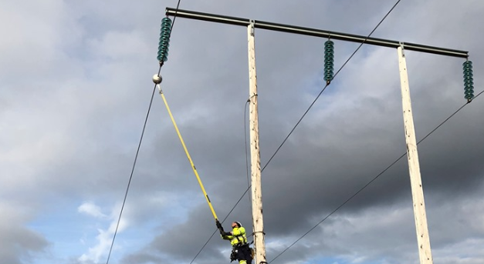
SANDNES: IoT i kraftnettet: Heimdall Power
Heimdall Power har utvikla ein sensor som kan overvake straumnettet og varsle om feil før dei skjer. Sensorane, som måler temperatur, vibrasjonar og sig i linene, er bygde inn i ei kule som blir festa på kraftlinene. Sanntidsdata frå sensorane blir sendt til nettselskapet via NB-IoT, slik at ein for eksempel kan sende ut mannskap for å gjere vedlikehald. Sendarane fortel òg kor mykje ledig kapasitet det er i nettet, slik at selskapa kan planlegge for betre utnytting av kapasiteten. Det kan for eksempel redusere behovet for å investere i nye kraftliner.
Kulene med sensorane er utvikla og produserte i Noreg. Fleire norske nettselskap er gått inn på eigarsida i selskapet. Marknaden til Heimdall er global og dei har installasjonar i fleire europeiske land.
www.heimdallpower.com
Foto: Heimdall Power. Brukt etter avtale

Digital deltaking og kompetanse
Noreg har ei av dei mest digitale befolkningane i verda. Når stadig fleire tenester blir digitale og sjølvbetente, er det viktig at det ikkje er folk som fell utanfor fordi dei ikkje beherskar teknologien.
Sidan 2014 har Kommunal- og moderninseringsdepartementet løyvd over 30 millionar kroner til ulike tiltak for å auke den digitale deltakinga i befolkninga. Regjeringa har eit klart mål om at alle som ønsker det skal få et tilbod om grunnleggande digital opplæring.
KS, Kompetanse Norge og Kommunal- og moderniseringsdepartementet samarbeider om Digihjelpen, eit tilbod i kommunane for innbyggarar som har liten eller ingen grunnleggande digital kompetanse. Det finst òg ei tilskotsordning retta mot kommunar og frivillige som ønsker å tilby lokale kurs- og rettleiingstilbod innan digital kompetanse. Over 100 kommunar har til nå fått slik støtte. I tillegg får Seniornett tilskot for å drive opplæring retta mot eldre databrukarar.
Noreg har òg regelverk som skal sikre at nettstader, mobilapplikasjonar og automatar retta mot allmenta er universelt utforma, slik at menneske med funksjonsnedsettingar kan bruke dei.
Spesialisert kompetanse
Noreg er blant dei leiande landa i verda når det gjeld grunnleggande digital kompetanse i befolkninga, mens vi heng litt etter når det gjeld tilgang på IT-spesialistar. Dei siste åra har vi likevel sett ein positiv trend: Sidan 2015 har regjeringa særleg prioritert IKT-relaterte utdanningar. Dette har gjort at nesten 1600 fleire studentar kan starte på IKT-studium kvart år, og dei fyrste av desse studentane begynner nå å bli ferdige med studia sine. Dei siste åra har vi òg sett at utdanningsinstitusjonane har etablert stadig fleire studieplassar retta mot område det er særleg stor etterspørsel etter, som datatryggleik, kunstig intelligens og datavitskap.
Likevel er det framleis stor etterspørsel etter IT-spesialistar. Gjennom Utdanningsløftet 2020 er det derfor etablert om lag 5000 nye studieplassar, mange av dei innan IKT og teknologiske fag. Utdanningsløftet er eit svar på det auka behovet for studieplassar som følge av koronapandemien.

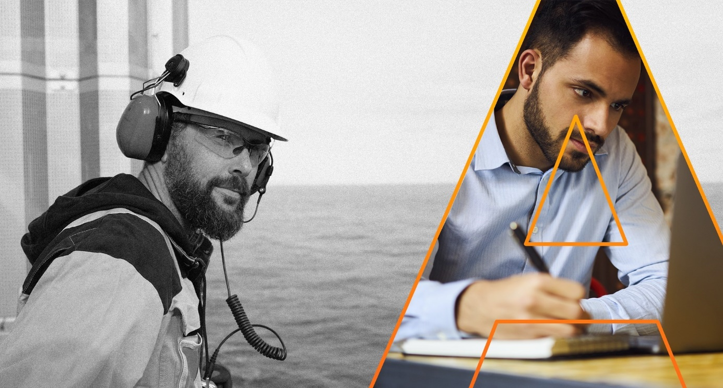
OSLO: Industrial Digital Academy (IDA)
The Industrial Digital Academy (IDA) er eit samarbeid mellom Cognite, Aker ASA og Digital Norway. IDA tilbyr kurs i industriell data og digitalisering – viktige tema både for etablerte ingeniørar og andre som jobbar i industrien. Kursa tek blant anna opp datavitskap, industrielle dataplattformer, kunstig intelligens og blokkjeder. Tilbodet er gratis
www.cognite.com/ida
Dei meir praktiske kursa bruker offentleg tilgjengelege industridata frå Open Industrial Data (OID). OID er eit samarbeid mellom Aker BP og Cognite, og inneheld sanntidsdata frå ein kompressor på Valhall-feltet i Nordsjøen. Tanken er at ein gjennom å dele industridata på denne måten vil stimulere til auka innovasjon på område som tilstandsovervaking og avanserte visualiseringsteknikkar.
www.openindustrialdata.com
Foto: Cognite. Brukt etter avtale

Kurs og vidareutdanning
Den teknologiske utviklinga fører til endringar i mange jobbar: Nokre arbeidsoppgåver fell bort, og oppgåver som krev annan type kompetanse kjem til.
Ei undersøking om digitalisering i næringslivet frå KPMG viser at verksemdene meiner mangel på nødvendig kompetanse for å ta i bruk digitale løysingar internt i verksemda er den største hindringa for digitalisering. Ein tredjedel av respondentane meiner mangel på kunnskap om kva for digitale løyningar som vil passe for deira bedrift er ei utfordring.
Ifølge OECD er norske arbeidstakarar – både med og utan høgare utdanning – blant dei i verda som får mest opplæring på arbeidsplassen. I underkant av halvparten av sysselsette deltar årleg på kurs eller anna opplæring, som regel finansiert av arbeidsgivar.
Mange bedrifter deltar i samarbeid i klynger og i andre næringsmiljø, der dei deler ekspertisen og spisskompetansen sin med andre bedrifter. Nokre samarbeider òg med kvarandre og med utdanningsinstitusjonar om utvikling av kurs i tema som er viktige for eiga verksemd eller næring.
Regjeringa vil likevel ikkje slå seg til ro med dagens situasjon: I 2020 la ho fram ei ny kompetansereform, «Lære hele livet». Målet med reforma er at ingen skal gå ut på dato som følge av manglande kompetanse, og at arbeidslivet skal få tilgang til den kompetansen det har bruk for. Det er derfor etablert ei søknadsbasert ordning for fleksibel utdanning ved universitet og høgskular.
Ordninga skal gjere det enklare for fleire å få kompetansepåfyll uavhengig av arbeidssituasjon og bustad.
Regjeringa har òg gitt ressursar til utvikling av fleksible vidareutdanningstilbod spissa mot behova i arbeidslivet, og då særleg kompetanse som er nødvendig for å digitalisere verksemder. I 2021 vil ein prioritere utdanningstilbod for å styrke digital kompetanse, IKT-tryggleik og kompetanse for det grøne skiftet/berekraft.
Vidareutdanning under koronakrisa
Då koronapandemien trefte Noreg blei det raskt klart at mange kom til å bli permitterte. Under normale omstende er det ikkje lov å både ta i mot dagpengar og samtidig ta vidareutdanning. På grunn av covid-19 er dette endra. Frå 20. april 2020 og fram til 1. juli 2021 skal alle som tar utdanning eller opplæring og ikkje får støtte frå Lånekassa kunne ta imot dagpengar.
Slik kan dei som på grunn av Covid-19 ufrivillig står utanfor arbeidslivet bruke tida på å skaffe seg relevant og tidsriktig kunnskap. Dette er bra både for den enkelte arbeidstakar, for arbeidsgjevarar og samfunnet i stort. Ordninga gjeld alle typar kurs og opplæring.
I forbindelse med koronakrisa oppskalerte regjeringa ordningane for fleksible studietilbod. For eksempel blei det lyst ut 100 millionar kroner utdanningsinstitusjonane kunne søke om for å oppskalere utdanningstilbod som kan tilbydast raskt og nettbasert for å gi digitale tilbod til arbeidsledige og permitterte.
I 2021 har regjeringa totalt sett av 132 millionar kroner i tilskot til fleksible utdanningstilbod. Pengane blir lyst ut gjennom Kompetanse Noreg og Direktoratet for internasjonalisering og kvalitetsutvikling i høgare utdanning (Diku).

Covid-19 – ein katalysator for digitalisering
Virusutbrotet og tiltaka for å avgrense smitte påverkar store delar av norsk næringsliv og samfunnsliv. Mange bedrifter har vore nøydde til å stanse eller legge om drifta som følge av smitteverntiltaka. Andre har opplevd lågare etterspørsel eller avgrensingar på produksjon som følge av mangel på arbeidskraft eller forsinka leveransar. Andre deler av næringslivet har opplevd stigande etterspørsel, skift av omsetningskanalar og nye marknadsmoglegheiter. Kanskje ser vi òg utviklinga av nye distribusjonskanalar.
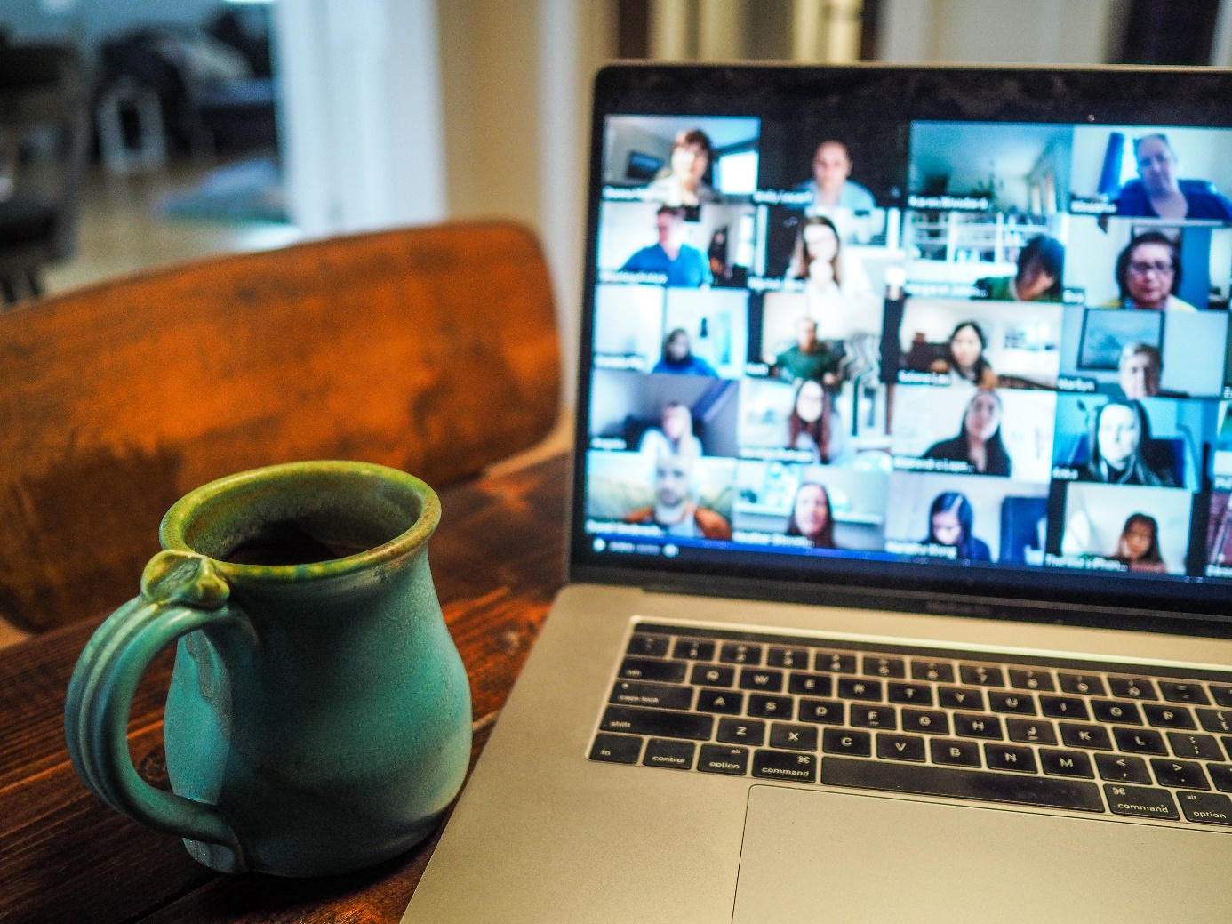
Foto: Chris Montgomery på Unsplash. Fri bruk
Koronakrisa har akselerert utviklinga på fleire område innan digitalisering. Det er sannsynleg at desse vil sette preg på arbeids- og samfunnsliv i lang tid framover.
Fjernarbeid
Omfattande bruk av video- og samhandlingsplattformer er kanskje den mest openberre effekten den enkelte har merka etter periodar med både heimeskule og heimekontor. Ei undersøking gjennomført av Norstat på vegne av IT-selskapet Computas viser at så mange som 8 av 10 verksemder har gjennomført digitaliseringstiltak som følge av Covid-19.
Over halvparten har rulla ut samhandlingsløysingar for eigne tilsette, og nesten like mange har utvikla nye løysingar og tenester. Om lag ein tredjedel har gjennomført opplæring av tilsette i bruk av ny teknologi og digitale verktøy. Dette er samarbeidsformer og kompetanse som ikkje vil forsvinne sjølv om viruset blir borte.
Heimekontor og endra reisemønster
I periodar har det blitt oppfordra til at alle som kan, skal ha heimekontor. For nokre fungerer dette fint, mens andre saknar både det fysiske og sosiale arbeidsmiljøet på kontoret. Mange opplever at det blir einsamt med lange dagar utan å møte kollegaer. Andre gler seg over meir fritid fordi dei slepp timesvis med pendling kvar veke. Det er vanskeleg å seie kva konsekvensane for arbeidssituasjonen til folk vil bli på lang sikt. Det er truleg at arbeidsplassar der det er mogleg òg etter koronakrisa vil ha meir fleksibilitet når det gjeld kor og når ein arbeider.
Koronapandemien har påverka reisevanane til folk. SSB har målt ein nedgang på 65 prosent i jobbreiser innanlands og 94 prosent i jobbreiser utanlands i 2. kvartal 2020 samanlikna med 2019. Den største nedgangen er i talet på flyreiser, men det er òg færre som reiser med tog, buss og ferje. Årsaka til nedgangen er truleg bruk av heimekontor, videomøte og videokonferansar.
Viss det blir meir vanleg å jobbe frå heimen òg etter koronakrisa kan det tenkast å påverke behovet for transport og kontorlokale på lang sikt. Større fleksibilitet i når ein treng å vere på jobb, kan gjere at det blir mindre press på vegar og kollektivtransport i dei store byane i rushtrafikken. Viss det ikkje lenger blir så viktig å bu nær jobben, fordi ein uansett samhandlar digitalt det meste av tida, kan vi òg på sikt få endringar i busettingsstrukturen rundt dei store byane.
Endra handlemønster – meir netthandel
Dei restriksjonane som følgde av koronapandemien fekk store konsekvensar for grensehandel og produksjon og sal av mat og drikke i Noreg. Frå 2019 til 2020 auka salet av daglegvarer og alkohol med 18 prosent, ifølge SSB. Grunnen var truleg at folk heller åt heime enn på spisestader ute, og at folk i praksis ikkje kunne reise til utlandet for å handle.
Pandemien førte òg til ein sterk auke i handel på nett: Verdien av netthandelen gjekk opp 48 prosent i desember 2020 samanlikna med desember 2019.
Redusert kontantbruk
Helsedirektoratet ga i midten av mars 2020 råd om at betaling først og fremst bør skje kontaktlaust og at kontantar berre skal brukast unntaksvis. I Noreg var kontantbruken allereie blant dei lågaste i verda - 7 prosent betalingane hausten 2019 var kontant. Våren 2020 har dette talet gått ned til 3 prosent av betalingane.
Måten å betale elektronisk på ved dei fysiske brukarstadane i Noreg er i ferd med å endre seg. Veksten i kontaktlause kortbetalingar har vore svært sterk etter at daglevarekjedene opna for kontaktlaus betaling, og særleg etter at helsestyresmaktene oppfordra til bruk av kontaktlause kortbetalingar av omsyn til smittevernet. Nærare 65 prosent av alle BankAxept-betalingar med fysiske kort blir nå gjennomførte kontaktlaust.
Endringar i helsesektoren
Då samfunnet «stengde ned» 12. mars 2020 blei det raskt tydeleg at digitalisering i helse- og omsorgstenesta kunne bidra til å behandle og følge opp sjuke under pandemien og til å avgrense smittespreiing. Digitale løysingar får stadig større betydning for helse- og omsorgstenestene.
I 2020 har fleire e-helsetenester fått auka bruk på grunn av koronasituasjonen. Digitale helsetenester hadde stor betydning for å redusere smittespreiing, fordi dei gjorde at møtet mellom helsepersonell og pasientar kunne skje utan fysisk kontakt. Fastlegen kunne gjennomføre konsultasjonar digitalt og heimetenesta kunne bruke velferdsteknologi til å redusere talet på fysiske besøk, samtidig som brukarane blei tatt vare på og kunne føle seg trygge. Fleire grupper av helsepersonell, som psykologar og fysioterapeutar fekk ikkje lov til å møte pasientar fysisk i starten av pandemien. Bruk av video bidrog til at mange likevel kunne fortsette verksemda si.
Fellesløysingar som helsenorge.no tilbyr kvalitetssikra helseinformasjon og moglegheit for å nytte administrasjonstenester som timebestilling, reseptfornying, e-konsultasjon og meldingar til legen. Fleire millionar innbyggarar har brukt desse tenestene i perioden då dei strenge smitteverntiltaka blei sette i verk. Helsenorge.no viste seg å vere heilt avgjerande for å få på plass nye digitale løysingar for helse- og omsorgssektoren. Plattforma bidrar til å bygge ned barrierane, og stimulere til meir bruk av digitale løysingar i pasientbehandlinga.

OSLO: Eyr – lege over video
Eyr er eit relativt nystarta selskap som tilbyr legekonsultasjonar over video gjennom ein mobilapp. Selskapet har 40 tilsette i Noreg og Danmark, og 20 av desse er legar.
Løysinga blei utvikla som eit svar på lange ventetider og manglande samhandling hos fastlegane. Rundt 1 million nordmenn har allereie tilgang til tenesta gjennom ulike forsikringar, men verdien av tenesta er blitt tydelegare under koronapandemien. Det har gjort at mange har oppdaga tenesta, og sommaren 2020 gjennomførte selskapet ein emisjon på 50 millionar kroner. Det statlege investeringsselskapet Investinor har gått inn med åtte millionar kroner i selskapet.
Eyr har ambisjonar om å nå ut på den internasjonale marknaden.
www.eyr.md
Foto: Eyr. Brukt etter avtale

Digitale konsultasjonar
I 2018 gjorde Forbrukarrådet ei undersøking som viste at innbyggarar ønskte å bruke moderne teknologi, både for å kommunisere med fastlegen og gjennomføre konsultasjonane digitalt. Bruk av digitale meldingar eller video i konsultasjonar har vore mogleg i fleire år. Likevel viste undersøkinga at berre 8 prosent av fastlegane kunne tilby legetime på video. Koronapandemien har ført til auka etterspørsel av digitale konsultasjonar. Fleire fastlegar har skaffa og tatt i bruk særleg video for første gong, både for å nå personar med luftvegssymptom som ikkje skulle oppsøke legekontor, men òg for andre sårbare pasientar som ikkje ønskte å oppsøke stader med mange menneske.
Helsestyresmaktene har tatt fleire grep for å støtte bruken av teknologi. Det blei opna for at digitale konsultasjonar skulle honorerast meir likt fysiske konsultasjonar. Hjelpepersonell hos fastlegane kunne utføre prosedyrar under rettleiing av legen i digitale konsultasjonar og fastlege og helsepersonell i den kommunale helse- og omsorgstenesta kunne kommunisere digitalt. Det blei òg opna for at telefon kunne brukast som e-konsultasjon under pandemien, og frå sommaren 2020 blei telefonkonsultasjonar likestilt med fysiske konsultasjonar i finansieringssystemet. Det er òg innført refusjon for andre typar digital oppfølging i spesialisthelsetenesta.
Direktoratet for e-helse utarbeidde ein rettleiar for å hjelpe helsepersonell i gang med sikre videokonsultasjonar, og laga ei informasjonsside med praktiske råd til helsepersonell om god bruk av video.
Tiltaka har fungert: E-konsultasjonar auka frå om lag 3 prosent før pandemien, til i meir enn 40 prosent dei første vekene etter 12. mars 2020, då dei strenge smitteverntiltaka blei sette i verk. Utover 2020 har pasientane i større grad kome tilbake til legen for fysiske konsultasjonar og talet på e-konsultasjonar hos fastlegane har stabilisert seg mellom 25 og 30 prosent.
Private legetenester basert på digitale konsultasjonar opplevde òg kraftig auke i pasientar som følge av koronapandemien. Gjennom samarbeid med forsikringsselskap kunne dei hjelpe mange nordmenn i utlandet. Dei private legetenestene har bidratt med å avlaste eit pressa helsevesen.
Digitale løysingar, som konsultasjonar via video eller tekst, eller oppfølging basert på målingar frå medisinsk utstyr heime hos pasienten, har fleire fordelar: Pasientane sparer tid som elles ville gått med til reise og venting, og både samfunnet og pasienten blir sparte for reisekostnader. Dette kan òg bidra til betre bruk av tida til helsepersonellet, og til at pasientar og innbyggarar opplever meir tryggleik og meistring i møte med helsetenestene.

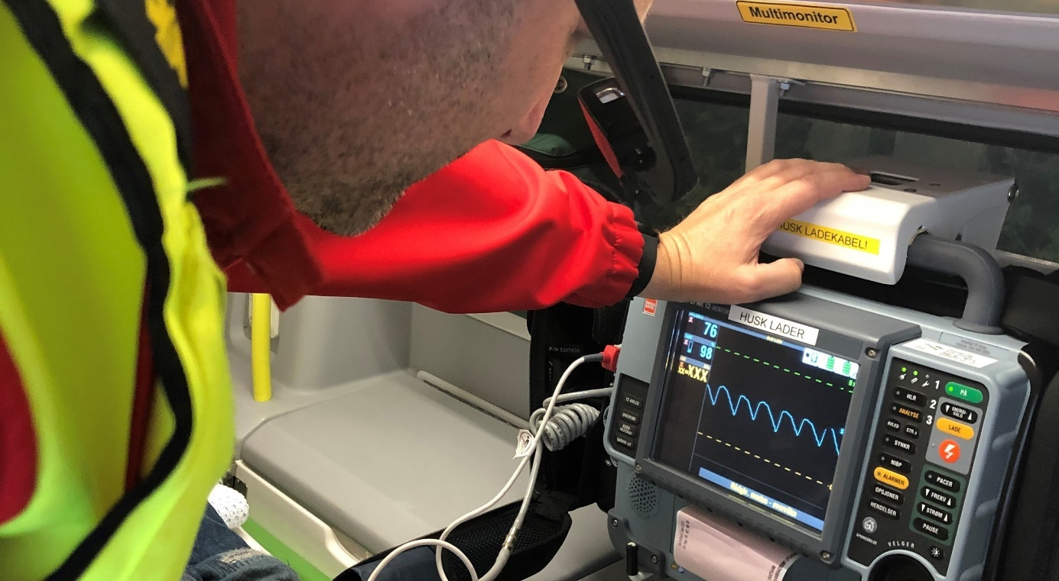
ELVERUM: Sykehuset Innlandet – 5G i ambulanse
Når ein blir sjuk og treng behandling, har ein behov for hjelp raskt og effektivt. I eit pilotprosjekt ved Sykehuset Innlandet HF har ambulansepersonell blitt utstyrt med nettbrett, telefon eller talestyrt kamera som skal sørge for rettleiing og rask beslutningsstøtte frå luftambulansen, legevakt eller sjukehuslege i kritiske og uavklarte situasjonar.
Dei fleste ambulansar er i dag utstyrte med mobilt breiband, slik at personalet lett kan få rettleiing eller kome i kontakt med riktig mottakar. Med eit nettbrett, ein telefon eller eit talestyrt kamera som går via Telenor sitt 5G-nett, sender dei video- og talestraum direkte til vakthavande lege som kan gi korrekt rettleiing om korleis ambulansepersonalet best skal vareta pasienten.
Foto: Sykehuset Innlandet HF. Brukt etter avtale

Digitale verktøy for smittesporing
Smittesporing og testing er viktige element i den norske strategien mot Covid-19. Alle med symptom bør teste seg, og alle som får påvist koronasmitte skal isolere seg. Det er viktig å smittespore rundt bekrefta tilfelle av covid-19 for å redusere og raskt stoppe vidare spreiing av smitte i samfunnet. Det er først og fremst kommunane som har ansvaret for smittesporing i Noreg.
Smittesporing i kommunane
Då pandemien trefte oss mangla vi løysingar for smittesporing i kommunane. Det blei imidlertid raskt etablert løysingar i marknaden som kommunane kunne ta i bruk. Nesten alle kommunar har nå tatt i bruk digitale verktøy for smittesporing, noko som gjer jakta på smitte sikrare, enklare og meir effektiv. Det blir lettare å samarbeide om sporing, og å følge opp dei som er smitta eller i karantene. I tillegg gir det FHI ei betre nasjonal oversikt.
Smitten spreier seg raskt, og det er viktig at vi klarer å bryte smittekjeder så raskt som mogleg. 21. desember 2020 lanserte FHI ein ny versjon av Smittestopp – den mobile applikasjonen for smittesporing. Alle over 16 år kan laste ned og ta i bruk applikasjonen, som skal bidra til at dei som har vore nær nokon med bekrefta Covid-19 smitte raskt får varsel med råd om å teste seg. I april 2021 hadde fleire enn ein million brukarar lasta ned applikasjonen. Det er frivillig å laste ned applikasjonen, men dess fleire som tar applikasjonen i bruk, dess fleire smittekjeder kan bli brotne.
Bruk av teknologi for oppfølging av Covid-19 i kommunar
Interessen for bruk av velferdsteknologi og digital heimeoppfølging av pasientar har auka betrakteleg som følge av koronapandemien. Fleire kommunar har tilbudd digital oppfølging heime til pasientar med Covid-19 med god effekt. For eksempel har bruk av pulsoksymeter – eit apparat som blir festa til fingeren på personar som har Covid-19 – og ein app installert på smarttelefonen eller nettbrettet til pasientane, gjort at helsepersonell kan følge med på oksygenmetninga i blodet og andre vitale mål utan å vere nær den sjuke. Oksygenmetninga er ein særleg viktig indikator for koronasjuke.
Utprøving av ulike teknologiar for heimeoppfølging i kommunane har gitt gode resultat. Monitorering av pasientar heime har for eksempel medverka til at ein har kunna oppretthalde eit godt tenestetilbod under pandemien, samtidig som ein har skjerma både pasientar og personell frå smitte gjennom direkte personkontakt.
Dette gjer for eksempel at ein ikkje treng å bruke like mykje smittevernutstyr, noko som var spesielt viktig tidleg i pandemien då det var utfordringar med tilgang på slikt utstyr. Digital oppfølging kan skje både på koronapasientar som er innlagde på sjukehus, og frå heimen.
Seks kommunar og kommunesamarbeid har deltatt i prosjektet «Digital heimeoppfølging av kronisk sjuke», som var ramma rundt bruken av pulsoksymeter for å monitorere koronapasientar. Før pandemien testa kommunane ulike teknologiar til digital oppfølging heime for pasientar med kroniske sjukdommar som kols, hjartesjukdom og diabetes. Prosjektet er ein del av Nasjonalt velferdsteknologiprogram, eit samarbeid mellom KS, Direktoratet for e-helse og Helsedirektoratet.
Målet med programmet er at fleire kommunar tar i bruk velferdsteknologi. Erfaringar viser at rett bruk av velferdsteknologi kan bidra til meir effektiv bruk av ressursar i helse- og omsorgstenestene i kommunane, og auka tryggleik og sjølvstende for innbyggarar og pasientar.

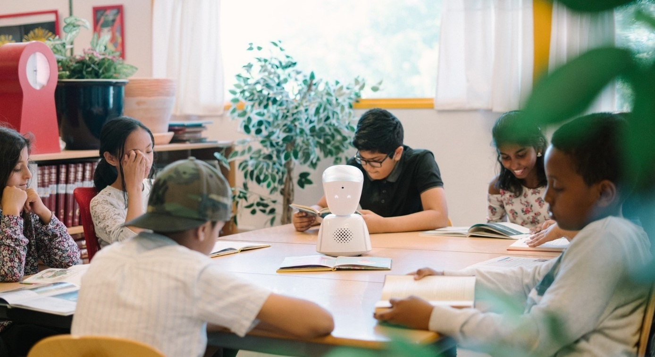
OSLO: Teknologi for dei som ikkje kan risikere smitte: No Isolation
No Isolation er et norsk teknologiselskap som har som mål å redusere ufrivillig einsemd og sosial isolasjon. No Isolation har blant anna utvikla roboten AV1 som hjelper barn som av ulike grunnar ikkje kan vere fysisk på skulen. Ved hjelp av AV1 kan dei likevel gå på skule og halde kontakt med venene sine – utan å vere der.
Eit anna viktig produkt er KOMP – ein skjerm med berre éin knapp, som er laga spesielt for dei som ikkje meistrar smarttelefonar og nettbrett. Med KOMP kan heile familien enkelt kople seg til via ein app, og sende bilde og meldingar og gjennomføre tovegs videosamtaler med for eksempel bestemor eller bestefar.
No Isolation har opplevd ein stor auke i salet av sine produkt under koronakrisa. Eldreproduktet KOMP har 20-dobla salet i mars og april 2020 i forhold til 2019. Skuleroboten AV1 har òg god etterspørsel etter at skulene opna igjen i april 2020.
www.noisolation.no
Foto: Estera Kluczenko/No Isolation. Brukt etter avtale

Ein offentleg sektor som går føre
Norsk offentleg sektor var allereie før Covid-19 ei av dei mest digitale i verda. Då krisa trefte oss, blei det sett i gang ei rekke tiltak for å digitalisere område som ennå ikkje var heildigitale. Slik kunne Noreg oppretthalde eit godt tenestetilbod sjølv med koronarestriksjonar.
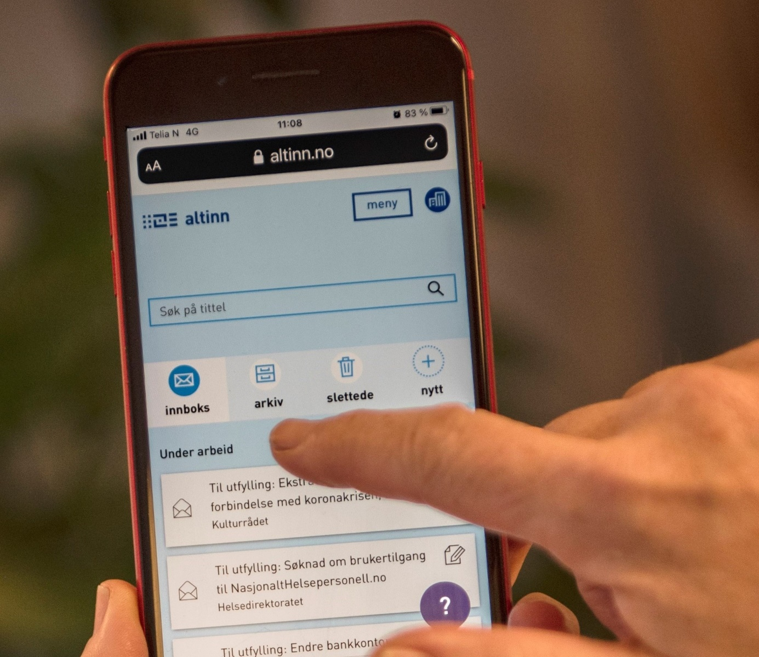
Foto: Digitaliseringsdirektoratet på Flickr. CC BY 2.0
Det offentlege som digitaliseringsmotor
Offentleg sektor er ein viktig drivar for digitalisering i Noreg – både som leverandør av digitale tenester til innbyggarar og næringsliv, og som ein viktig kunde for blant anna IKT-næringa.
Digital Samhandling Offentleg Privat (DSOP)
Skatteetaten, Brønnøysundregistrene, Digitaliseringsdirektoratet, NAV, Politiet, Kartverket og finansnæringa samarbeider om digitalisering av viktige prosessar i samfunnet gjennom DSOP-programmet. Samarbeidet skaper store verdiar, sparer tid og pengar for aktørane, og ikkje minst bidrar det til den vidare digitaliseringa av Noreg.
Leverandørutviklingsprogrammet
I Noreg kjøper offentleg sektor varer og tenester for meir enn 500 milliardar kroner årleg. Desse innkjøpa kan ein bruke til å fremme innovasjon og bruk av nye teknologiar.
Nasjonalt program for leverandørutvikling er ein pådrivar for at statlege og kommunale verksemder skal skape innovasjon gjennom sine innkjøp. Oppgåva til programmet er å auke innovasjonseffekten av offentlege innkjøp. Innovative innkjøp handlar om å utnytte moglegheitene som ligg i regelverket og verkemiddelapparatet til å kjøpe betre produkt og tenester. Formålet er betre og meir effektive tenester, næringsvekst og lågare utslepp.
Sidan starten i 2010 har programmet hjelpt kommunale og statlege verksemder med meir enn 150 innkjøp, og utvika metoden for innovative offentlege innkjøp. Leverandørutviklingsprogrammet er eit samarbeid mellom NHO, KS, DFØ, Innovasjon Noreg og Forskningsrådet.

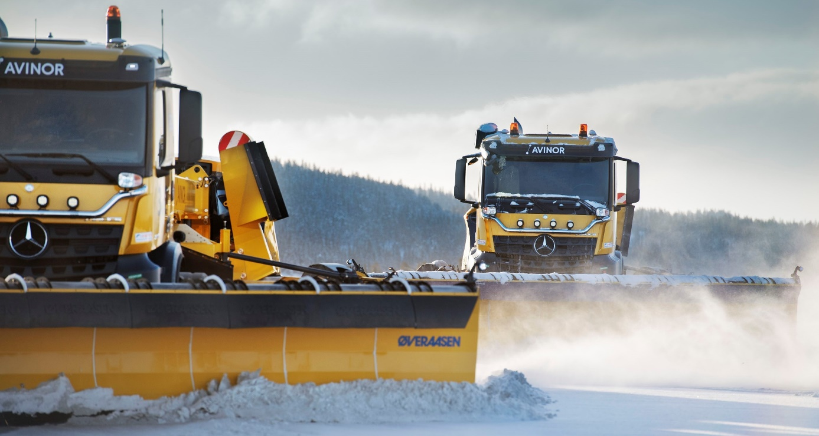
KONGSBERG: YETI MOVE: Autonome snøplogar
Kvar vinter fører snø til forseinkingar i flytrafikken. I 2018 starta ein testing med autonome snøplogar på Gardermoen utanfor Oslo for å sjå om dette kunne gi meir effektiv fjerning av snø på rullebanene. Bakgrunnen var at Avinor i 2016 ønskte å utfordre marknaden til å utvikle ei ny og framtidsretta teknologi innanfor kontroll og styring av maskinar/køyretøy inne på flyplassområdet. Målet var å optimalisere drifta med tanke på kostnadar, tryggleik, miljø og effektivitet.
Verksemda som har utvikla løysinga for dei autonome snøplogane er YETI MOVE. Selskapet spring ut frå det spennande teknologimiljøet i Kongsberg. Det har vore stor interesse for løysinga frå utlandet, og i desember 2019 inngjekk Yeti, saman med Øveraasen, ein stor kontrakt med Swedavia, som driv 10 av dei travlaste flyplassane i Sverige, om bruk av teknologien. Som eit resultat av denne avtalen har YETI MOVE sikra seg ytterlegare avtalar innanfor industriell autonomi bl.a. innan bygging av veg, industri, havnelogistikk og forsvar.
Selskapet blir nå skalert for global vekst.
www.yetimove.com
Foto: YETI MOVE. Brukt etter avtale
Data og datadriven innovasjon
Den datadrivne økonomien er den delen av BNP i verda som veks raskast, og regjeringa vil at meir av denne veksten skal komme i Noreg. Vi har gode offentlege data i Noreg, og mange av dei er allereie opent tilgjengelege. Men vi kan bli betre. Offentleg sektor kan bli flinkare til å dele data på tvers, og til å gjere data tilgjengeleg for næringslivet. Næringslivet kan blir flinkare både til bruke eigne data, til å bruke offentleg tilgjengelege data og til å dele data på tvers av bedrifter, for eksempel innan ein bransje. Bransjeinitiativ som samlar oppdrettarar og leverandørar i sjømatnæringa i arbeid med felles standardar, er eit godt eksempel der ei næring sjølv tar initiativ til standardisering og profesjonalisering rundt innsamling og deling av data.
For å hjelpe verksemder med å dele og utnytte data, er det etablert eit ressurssenter for deling av data i Digitaliseringsdirektoratet. Dette senteret skal fungere både som pådrivar og rettleiar i arbeidet med deling av data.
Regulatoriske sandkasser
Regulatoriske sandkasser er først og fremst eit verkemiddel for å fremme ansvarleg innovasjon. Ei regulatorisk sandkasse skal gi verksemder moglegheit til å prøve ut nye teknologiar og/eller forretningsmodellar. Regjeringa har allereie etablert regulatoriske sandkasser på transportområdet, i form av lovendringar som opnar for forsøksverksemd. For autonome køyretøy er det innført ei lov som opnar for prøveprosjekt med køyretøy utan førar, og førarlause bussar er i drift i fleire byar i Noreg. Frå 2016 er det etablert fleire testområde for autonome skip i Noreg.
Som eit ledd i oppfølginga av Nasjonal strategi for kunstig intelligens, har regjeringa støtta etableringa av ei regulatorisk sandkasse for kunstig intelligens i Datatilsynet. I sandkassa skal verksemder få moglegheit til å utvikle innovative tenester basert på kunstig intelligens med rettleiing frå Datatilsynet. Sandkassa skal ikkje gi dispensasjon frå personopplysningslova, men tilsynet skal kunne gi dispensasjon frå handhevingstiltak i utviklingsfasen av prosjektet, slik at ein kan eksperimentere for å finne gode løysingar som òg varetek personvernet. Sandkassa skal være open for verksemder, på tvers av ulike sektorar, som bruker personopplysningar til å utvikle produkt og tenester som er innovative og som kan vise til allmennyttige fordelar.
Rask etablering av nye ordningar etter Covid-19
Helsesektoren var kanskje den sektoren i det offentlege som blei hardast ramma då koronaviruset førte til at landet blei meir eller mindre «stengt ned» 12. mars 2020. Men det var òg andre viktige funksjonar som måtte takle store utfordringar. Etter 12. mars blei mange arbeidstakarar permitterte. Dette førte til ei rekke nye ordningar for å sikre både arbeidstakarar og næringsliv kompensasjon for dei inntektene som fall bort.
NAV
Stortinget sitt vedtak om utvidingar av det økonomiske tryggingsnettet under koronapandemien, blei raskt formulert i lov og forskrift. Det var viktig at regelverket var enkelt å ta i bruk, slik at ein kunne få på plass gode ordningar og datasystem raskt.
Allereie 30. mars 2020 var ei løysing for å søke forskot på dagpengar på plass. I tillegg er det utvikla fleire ordningar- med tilhøyrande IT-system – for å sikre inntekta til både arbeidsgjevarar, arbeidstakarar og sjølvstendig næringsdrivande.
For at NAV skulle greie å handtere den auka saksmengda på alle desse områda var det nødvendig å automatisere saksbehandlinga der det var mogleg. Derfor blei det i april 2020 fastsett ei mellombels forskrift i Folketrygdlova som opnar for heilautomatisk saksbehandling. Fleire av dei nye løysingane som blei etablerte i NAV for å handtere utfordringane som følge av Covid-19 er heilautomatiske. Hausten 2020 vedtok Stortinget eit forslag frå regjeringa om å gjere opninga for å utvikle heilautomatisk saksbehandling i NAV permanent. Heimel for dette blei tatt inn i NAV-lova med verknad frå 4. desember 2020.
Skatteetaten
Eit av de største tiltaka for å takle dei økonomiske konsekvensane av koronautbrotet er kompensasjonsordninga for næringslivet. Ordninga gir verksemdene med stort inntektsbortfall som følge av koronasituasjonen økonomisk kompensasjon for å dekke faste kostnadar. Takka vere digital infrastruktur i verdstoppen, høg digital kompetanse og innsatsvilje, greidde Skatteetaten, med bidrag frå Digitaliseringsdirektoratet, Bits og DNB, å utvikle den kompliserte støtteordninga på 3 veker. Under koronakrisa har fellesløysingane ID-porten og Altinn vist seg å vere heilt avgjerande for å få på plass fleire nye digitale løysingar for permitterte, for helsevesenet og for næringslivet.
Domstolane
Tiltaka for å bremse spreiinga av Covid-19 hadde store konsekvensar for det norske rettsvesenet. Mellom 80 og 90 prosent av alle rettsmøte i landet blei raskt utsett eller avlyst. For å forhindre at køane skulle bli alt for lange, endra regjeringa regelverket til domstolane mellombels. Blant anna har domstolane fått utvida moglegheit til å halde fjernmøter og avhøyr på telefon- eller videokonferanse, og til å signere dommar digitalt.
Det var allereie før Covid-19 sett i gang eit prosjekt for å fulldigitalisere rettsprosessar i domstolane.
Sterk auke i bruk av fellesløysingane
Fellesløysingane ID-porten og Kontakt- og reservasjonsregisteret (KRR) har vore heilt avgjerande digitale byggeklossar i den akutte situasjonen som oppstod etter nedstenginga av landet 12. mars 2020. Det blei eit stort behov for stabile fellesløysingar, og for rask utvikling av nye tenester.
ID-porten fekk dobla trafikken sin i mars 2020, og det var òg ei dobling av talet på oppslag i Kontakt- og reservasjonsregisteret. Registeret gjorde det mogleg for Helsevesenet, kommunar og andre offentlege verksemder å sende ut viktig informasjon til innbyggarane. ID-porten var avgjerande for å få på plass nye digitale løysingar som kompensasjonsordninga for næringsdrivande. Til tross for sterk auke i trafikken frå mars 2020 og utover, så har fellesløysingane vore stabile og hatt høg oppetid.

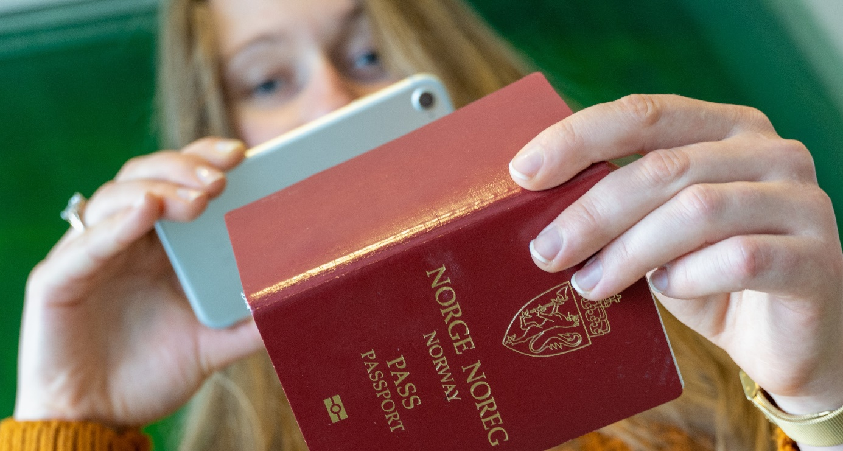
LEIKANGER: MinID Passport
Digitaliseringsdirektoratet har, i samarbeid med private aktørar, fått på plass ein ny elektronisk ID - «MinID Passport». I staden for at brukarane må møte opp på for eksempel ein utanriksstasjon for å få godkjent ID, kan dei sjølv lese av passet sitt med ein app på mobilen, og bruke ansikts-gjenkjenning for å sikre at dei er eigaren av passet (autentisering).
Tidleg i pandemien var dette særleg viktig for folk i utlandet som hadde rett på tenester frå NAV, men ikkje hadde elektronisk ID. Etter lanseringa i juni 2020 har meir enn 5000 brukarar frå 40 land tatt løysinga i bruk. Arbeidet med MinID Passport var starta før korona-pandemien, men behovet pandemien skapte førte til at ho blei ferdigstilt i rekordfart. MinID Passport er ei mellombels løysing, men direktoratet vurdere korleis ho kan utviklast vidare.
registration.minid.digdir.no
Foto: Digitaliseringsdirektoratet på Flickr. CC BY 2.0
Digitalisering i kommunane
Kommunane har dei siste åra fått meir påverking på nasjonale digitaliseringsinitiativ. Hausten 2020 ble det signert ei avtale mellom Kommunal- og moderniseringsdepartementet og KS som skal sikre kommunane endå større påverking, blant anna gjennom eit årleg konsultasjonsmøte mellom KS og seks departement.
Kommunalt sjølvstyre er veldig viktig for kommunane, men akkurat når det gjeld digitalisering ser kommunane eit behov for meir koordinering med staten. Målet er at digitale løysingar skal vere godt tilpassa behova til kommunane. Dette krev at ein jobbar saman. Viktige område for samarbeid er elektroniske pasientjournalar og digital utvikling i skule og oppvekstsektoren.
Då koronapandemien kom til Noreg blei òg beredskapen og evna til omstilling i kommunane utfordra. Mange kommunar var raske til å snu seg rundt og finne gode løysingar for å handtere dei nye utfordringane, og fleire kommunar var flinke til å dele både erfaringar og praktiske løysingar med andre.

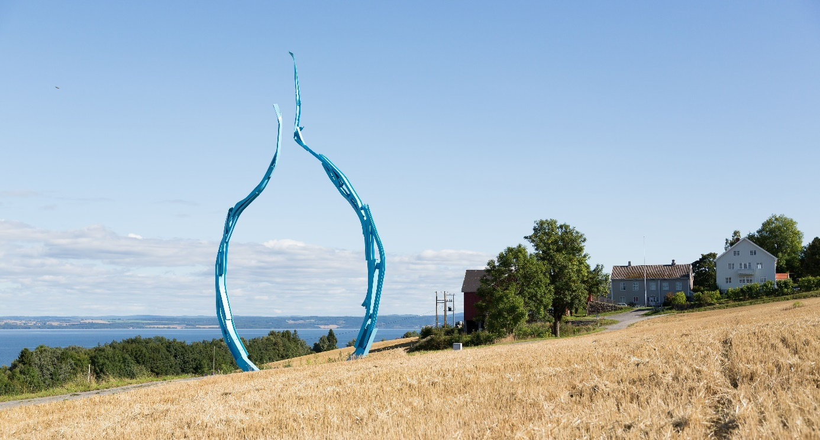
TOTEN: Digital verktøykasse for Østre Toten
Østre Toten kommune utvikla på 7 dagar ei digital verktøykasse for å handtere den akutte situasjonen som oppstod etter at smitteverntiltaka blei innførte i Noreg. Kommunen baserte den digitale verktøykassa på fleire løysingar frå norske oppstartsselskap:
NyBy (www.nyby.no) blei brukt til å registrere og handtere innbyggarar med behov for bistand, frivillige innbyggarar og frivillige helsearbeidarar. Nyby blei òg brukt til å kople behov i landbruket med arbeidstakarar med ledig kapasitet.
Kura (www.kura.no) blei brukt som kommunikasjonsverktøy med familiane til dei som bur på sjukeheim og Whereby (www.whereby.com) blei brukt som videosamtaleløysing for dei som bur på institusjon. Tidspunkt for samtaler blei avtalt gjennom Kura.
Confrere (www.confrere.com) blei brukt som sikkert videokonsultasjonsverktøy i helsesektoren. Verktøyet er godkjent på førehand av Norsk Helsenett. Dette var viktig for å kunne oppretthalde tenester som Psykisk helse og Rus, og det fungerte som stor avlasting til heimetenesta.
Østre Toten sendte ut informasjon om verktøykassa si til alle andre kommunar, slik at dei skulle kunne lære av Østre Toten sine erfaringar.
Foto: Erik Hansen. Brukt etter avtale

Digital næringsutvikling
Norsk næringsliv er i endring – og det skuldast ikkje primært koronakrisa, sjølv om mange er blitt påverka av denne. Auka globalisering gjennom dei siste tiåra påverkar rammevilkåra for norsk næringsliv. Samtidig gjer klimautfordringane at samfunnet, både Noreg og resten av verda, må omstille seg for å bli meir berekraftig.
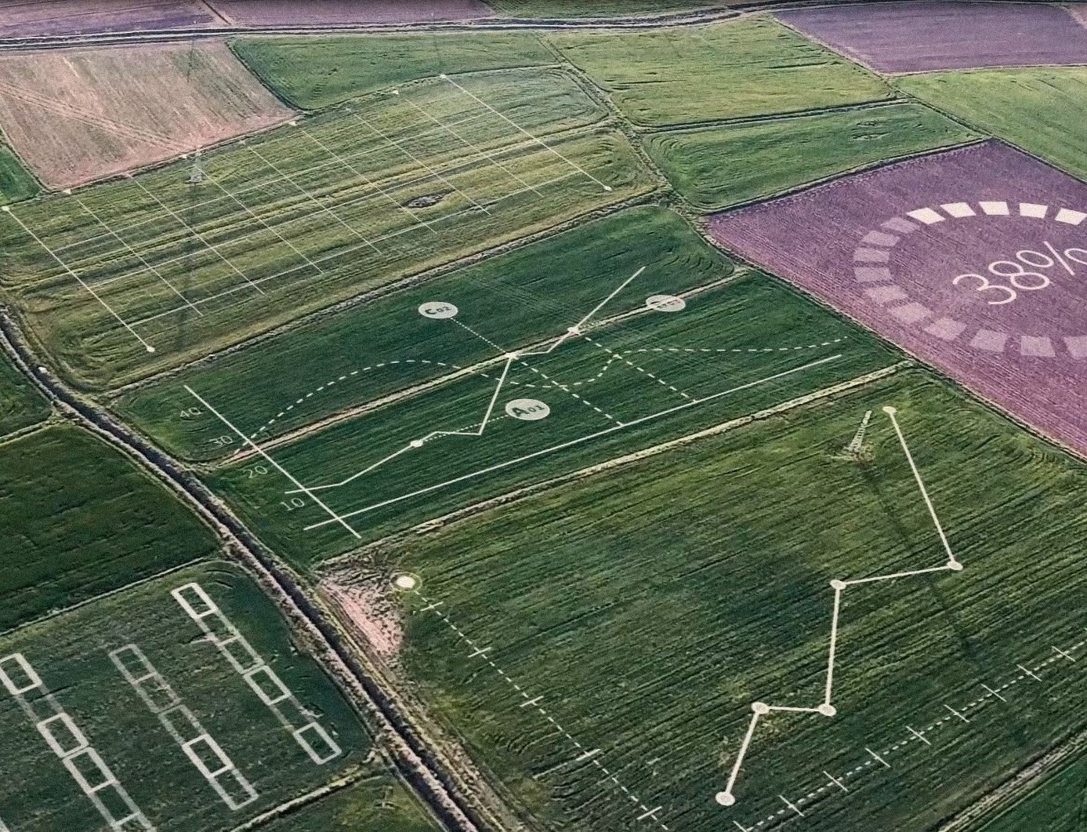
Foto: © Yara International. Brukt etter avtale
Parallelt med dette ser vi ei teknologisk utvikling – særleg knytt til digitalisering – som krev ny kompetanse og evne til omstilling i eit stort tempo. Det kan dreie seg om automatisering og digitalisering, men òg om nye verdikjeder og forretningsmodellar.
Status
I ei undersøking KPMG har gjort for Kommunal- og moderniseringsdepartementet om digitalisering i næringslivet, seier 93 prosent av dei som har svart at dei har gjennomført digitaliseringsprosjekt dei siste to åra. 65 prosent seier at prosjekta har vore vellukka. 95 prosent meiner at verksemda vil ha nytte av auka digitalisering.
I digitaliseringsprosjekta som er gjennomførte er dei mest brukte teknologiane automatisering, digitale samhandlingsverktøy og bruk av skytenester og -plattformer. Verksemdene har i ulik grad tatt i bruk dei nyaste teknologiane som kunstig intelligens og IoT. Meir enn ein tredjedel seier at desse teknologiane ikkje er relevante for dei, mens færre enn 10% i stor grad har tatt desse teknologiane i bruk. Samtidig er dette relativt nye teknologiar, så det at rundt 40 prosent oppgir å ha tatt desse teknologiane i bruk i det heile tatt viser at det både er interesse og potensial for meir bruk i åra som kjem.
Den viktigaste motivasjonen for å digitalisere er effektivisering, men meir enn halvparten seier òg at dei digitaliserer for å gi kundane ei betre oppleving. Heile ein av tre seier at dei digitaliserer for å auke berekrafta i verdikjeda.
Norsk næringsliv er samansett. Nokre næringar er komne langt med digitalisering, mens andre tradisjonelt ikkje har vore så digitaliserte. Nore næringar er hardt ramma av korona, men ikkje alle. I dette dokumentet har vi vald ut eit par sektorar som er særleg viktige for Noreg – havbruk og maritim sektor. Vi ser òg på ein sektor som tradisjonelt ikkje har hatt så høg grad av digitalisering, men der det har vore ei spennande utvikling dei siste åra – landbruk. Og vi ser på reiseliv, som har blitt særleg hardt ramma av Covid-19.
Havbruk
Sjømatnæringa er den nest største næringa i landet. I 2020 eksporterte Noreg sjømat for 105,7 milliardar kroner, og næringa og leverandørindustrien sysselsette 44 000 årsverk, de fleste utanfor dei store byane. Sjømatnæringa er ei av dei næringane som i liten grad har blitt ramma av koronasituasjonen.
Havbruk har tradisjonelt vore prega av manuelt arbeid og lite bruk av data til prosessforbetring. Men stadig vekst i produksjonsvolum, strengare krav frå styresmaktene, forbrukarar og auka global konkurranse har ført til ei rivande utvikling innanfor automatisering og bruk av ny teknologi. Næringa går frå ein situasjon med nokre få manuelle målingar om dagen, til kontinuerlege straumar av data frå sensorar heile døgnet, året rundt. Dette gir mange nye moglegheiter, men det krev òg ny og moderne teknologi, ny kompetanse hos fagfolk, og nye måtar å samarbeide rundt data på. Dei sentrale teknologiane vil vere sensorar med automatisk innsamling av data, IoT, som kan sende data frå anlegga og miljøet til dataskya, og kunstig intelligens som kan gi ny innsikt.
Havbruksnæringa er i ein særstilling når det kjem til verdien av deling og samarbeid rundt data. Både store og små selskap finst i same fjordsystem med same driftsmetode, og har felles utfordringar som krev felles innsats og tiltak for at ein skal få til å løyse dei.
Teknologi som kan bidra til berekraftig oppdrett er ein forutsetning for langsiktig vekst i næringa. Næringsklynger er eit verkemiddel som kan vere egna for å fremme teknologisk næringsutvikling. Norwegian Innovation Clusters er eit samarbeid mellom Innovasjon Noreg, Forskingsrådet og Siva. Norwegian Centre of Expertice (NCE) Seafood Innovation Cluster er anerkjent som ein av verdas mest komplette næringsklynger og kunnskapsknutepunkt i sjømatnæringa. Klynga består av 70 partnarar, som totalt representerer 150 små og mellomstore bedrifter. Klynga har tyngdepunktet sitt i Hordaland, men er representert langs heile kysten av Noreg og i internasjonale sjømatregionar. Klynga har ansvaret for AquaCloud, eit initiativ som vil transformere bransjen ved hjelp av stordata.

BERGEN: Datadeling i oppdrettsnæringa
Data som blir samla på kvart enkelt oppdrettsanlegg kan ha ei rekke bruksområde med verdi for anlegget sjølv, naboanlegg/selskap, forvaltninga, samt både forskings- og kommersielle utviklingsmiljø. AquaCloud vil utvikle retningsliner og protokollar for data og datautveksling basert på opne standardar innanfor tre hovudområde: Sensordata, miljødata og data om fiskehelse.
Slik kan ein for eksempel få til tidleg varsling ved luseoppblomstring, algeoppblomstring eller kritiske vêrforhold. Sanntidsdata i stort omfang kan gi betre forvaltning, fordi ein kan gjere løpande vurdering av bereevne og belastning i eit fjordsystem. I dag hindrar tilgang til nok gode data programvareutviklarar og bedrifter i å drive fram ny innovasjon og nye dataprodukt. Enklare tilgang til data gjennom programmeringsgrensesnitt (API-ar) gjennom AquaCloud vil auke tilfanget av nye løysingar og senke terskelen for innovasjon. AquaCloud er eit initiativ frå klynga NCE Seafood Innovation.
www.aquacloud.ai
Eide Fjordbruk i Hardanger har sidan 2015 samarbeida med programvareselskapet Searis om å skape digital oppdrettsteknologi som skal gi fagfolka betre oversikt over dei forholda som påverkar fisk og fjord, lære raskare og ta betre val på tidlegare tidspunkt. Dei arbeider blant anna med utvikling av ei innovativ løysing – Clarify – der kunstig intelligens, maskinlæring og stordata blir brukt til å motarbeide lakselus.
www.efb.no – www.clarify.us
Foto: Eide Fjordbruk. Brukt etter avtale
Maritim næring
Den norske maritime næringa består av rederi, verft, utstyrsleverandørar og spesialiserte tenesteleverandørar. Næringa skapte i 2018 verdiar for om lag 89 milliardar kroner og sysselsette om lag 84 000 personar fordelt over heile landet. Maritim næring har blitt sterkt ramma av Covid-19. Krisa har gitt dramatiske konsekvensar for aktivitet, arbeidsplassar og finansiell evne i ei tid der næringa frå før av var økonomisk sårbar som følge av fallet i oljeprisen i 2014.
Digitalisering og automatisering pregar i aukande grad maritim næring gjennom meir automatiserte prosessar om bord på fartøy og meir integrerte system. Dette gir moglegheit for optimalisering av drift og betre kommunikasjon og tryggleik. Auka digitalisering vil kunne påverke handelsmønster, produksjonsmetodar, overvaking og drift i sektoren. Digitaliseringa fører til at det blir produsert meir data frå maritim næring enn tidlegare; data som blant anna kan brukast til maskinlæring. Dette vil kunne gi meir effektiv, sikker og miljøvennleg skipsfart, og auka verdiskaping.
Forskingsrådet sitt program for maritim verksemd og offshore-operasjonar, Maroff, skal støtte forsking og utvikling som bidrar til auka verdiskaping i den maritime næringa. Autonome og fjernstyrte fartøy og digitalisering av maritim næring er blant dei prioriterte områda i programmet.
I forbindelse med regjeringa sine økonomiske tiltak i møte med virusutbruddet blei det i 2020 løyvd pengar til bygging av to nye forskingsfartøy for Havforskingsinstituttet og Noregs geologiske undersøking, og til oppgradering og vedlikehald av eksisterande forskingsfartøy.
Digitale tvillingar
Skip har gjennom dei siste tiåra blitt stadig meir komplekse, med mykje programvare og integrasjon mellom tekniske løysingar levert av ei rekke ulike leverandørar. Det er krevjande å sikre optimalt samspel mellom dei ulike komponentane utan å kunne simulere korleis dei fungerer saman, for eksempel for å vurdere kva konsekvensar det vil ha om ein av komponentane blir oppgradert eller endra.
Bruk av skipsmodellar for optimalisering av skipsdesign og testing av stabilitet har ein lang tradisjon i maritim sektor. Konseptet digitale tvillingar kan minne om slike modeller, og er digitale representasjonar av fysiske objekt – som fartøy – vanlegvis med ekstra data som seier noko om kontekst, produksjon og annan informasjon. Slike digitale tvillingar kan brukast blant anna til optimalisering av design, bygging og drift av fartøy, og til å simulere samspel mellom komponentar.

TRONDHEIM: Open Simulation Platform
Open Simulation Platform (OSP) er eit initiativ frå industrien, basert på open kjeldekode. OSP skal tilby industrien verktøy og prosessar for å kunne konstruere og vedlikehalde digitale tvillingar for systemintegrasjon, testing og kontroll. Tanken er at ein skal kunne simulere maritimt utstyr, system og skip.
OSP skal gjere det mogleg å gjenbruke simuleringsmodellar på tvers av organisasjonar utan å eksponere forretningsløyndomar - modellane og programvara er beskytta i ein "svart boks". Prosjektet skal òg utvikle standardar for å kople saman modellar og kontrollsystem til store felles simuleringar.
Arbeidet med OSP blei starta i 2017 av DNV, Kongsberg Maritime, SINTEF og NTNU, og er sidan blitt utvida med ei rekke internasjonale partnarar. Delar av den tekniske utviklinga av OSP skjer i prosjekt som er støtta av Norges forskingsråd.
www.opensimulationplatform.com
Foto: © Open Simulation Platform. Brukt etter avtale
Landbruk
Norsk landbruk er viktig for å halde oppe matvaresikkerheit, verdiskaping, busetting og kulturlandskap. Landbrukseigedommar finst over heile landet, og til saman utgjer arealet av landbrukseigedommane over tre fjerdedelar av fastlandsarealet.
Noreg er eit land med høge kostnadar og med klima og topografi som påverkar økonomien i matproduksjonen. Desse kostnadsulempene fører til at norsk matproduksjon må bli meir effektiv for å vere konkurransedyktig, samtidig som vi tar vare på særpreget i norsk matproduksjon. Norske bønder har vore raske til å ta i bruk ny teknologi for å optimalisere eigen produksjon. Teknologiutviklinga med blant anna nye maskinar og automatisering har vore produktivitetsfremmande og arbeidssparande, og det har endra korleis ein driv landbruk. Dei siste 10 åra har norsk jordbruk hatt ein vekst i brutto arbeidsproduktivitet på 1,7 prosent per år. Gjennomsnittleg vekst for Fastlands-Noreg var 0,9 prosent per år i same periode.
Forsking og utvikling har, saman med nasjonal produksjon av nye landbruksmaskinar, vore viktig for at norsk jordbruk har vore innovativt og i stor skala har tatt i bruk ny teknologi. Norsk landbruk er sterkt mekanisert i verdsmålestokk.
Presisjonsjordbruk med hjelp av blant anna robotisert ugrasfjerning, sprøyting og gjødsling fører til reduserte kostnadar, gir mindre belastning på miljøet og større avlingar. Presisjonsjordbruk er eit strategisk satsingsområde både for forskingsmiljøa og for leverandørar av utstyr til jordbruket. For eksempel har mange bønder tatt i bruk sensorteknologi for å optimalisere produksjonsprosessen. Dette bidrar til å redusere kostnadane til gjødsel og plantevern, i tillegg til at det kan gi større avlingar og betre kvalitet.
Landbruksteknologi – agritek
Agritek er bruk av teknologi i landbruk for å auke avkastning, effektivitet og lønsamheit. I mange tilfelle vil slike løysingar òg vere meir berekraftige. Ei undersøking utført av NIBIO viser eit klart potensial for å auke konkurransekrafta innan grøntsektoren gjennom automatisering av manuelle oppgåver ved hjelp av robotikk, som mobile robotar for plantebehandling, utstyr for behovstilpassa tynning av fruktblomster, samt høsterobot for jordbær, bringebær og brokkoli. I planteproduksjonen har òg bruk av små, ubemanna dronar blitt eit nyttig hjelpemiddel ved at dei kan bere med seg sensorar som kartlegg og samlar inn data over areal og avlingsstatus. Dette gjere det mogleg for gardbrukaren å justere innsatsfaktorane sine gjennom vekstsesongen.
Offentleg/privat sektorutvikling i landbruket
Det blir nå gjennomført eit prosjekt for å auke landbruksnæringa si konkurransekraft og for å modernisere forvaltninga i sektoren. Landbruksnæringa samarbeider med departement, direktorat og forskings- og utdanningsinstitusjonar om blant anna samtykkebasert tilgang data innan næringa – både private og offentlege, betre støttesystem for avgjerder for bønder, digital søknad om landbrukslån og retningsliner for eigarskap til data i norsk landbruk.
Landbrukets dataflyt
Historisk har norsk landbruk i liten grad delt data på tvers av sektorar – for eksempel på tvers av husdyr- og planteproduksjon, eller med eksterne miljø. Dette endra seg med etableringa av eit felles påloggingssystem som forenkla utveksling av elektroniske data i landbruket. Etter etableringa av selskapa som nå utgjer Landbrukets Dataflyt er det dei siste ti åra utvikla samarbeid om deling av data mellom dei ulike delane av landbruket.
Selskapet har utvikla løysingar for bønder, varemottakarar, leverandørar, regnskapskontor, bankar, offentlege etatar og forskingsinstitusjonar. Fagsystema er registrert, integrert og deler data via ulike grensesnitt, for eksempel ved bruk av API-ar. Landbrukets Dataflyt driftar og utviklar òg ei felles autentiseringsløysing for landbruket. Løysinga fungerer òg for maskin-til-maskin-autentisering, slik at den kan autentisere f.eks. mjølkerobotar. Dette er starten på oppbygginga av eit IoT-register i landbruket der dataflyt og eigarskap av data knytt til IoT kan bli kopla mot personar og føretak.

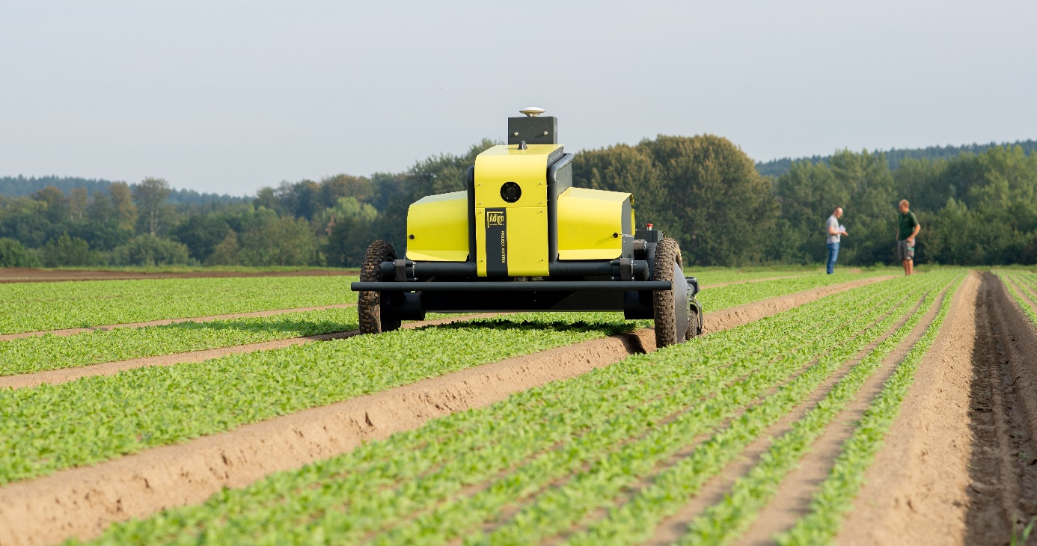
LANGHUS: Smart plantevern – Kilter AX-1
Adigo er eit norsk selskap som jobbar på tvers av fagområda industridesign, maskin-konstruksjon, teknisk kybernetikk, informatikk og termodynamikk.
I prosjektet Asterix har dei utvikla ein autonom sprøyterobot, AX-1. Roboten bruker djuplæring og nevrale nett for å kjenne att plantene og sprøyte ugrasmiddel berre på ugraset og ikkje på nytteplanten eller på bakken. Dette reduserer bruken av plantevern-middel med opptil 95 prosent.
Fordi roboten berre veg 200 kg, kan han starte arbeidet på fuktig jord tidleg om våren utan å komprimere jorda, slik ein tung traktor vil gjere.
Asterix-prosjektet har fått støtte frå EUs Horisont2020-program, Forskingsrådet og Innovasjon Noreg.
www.asterixproject.tech
Foto: Anders Brevik. Brukt etter avtale

Reiseliv
Reiseliv var før korona-pandemien ei av verdas raskast voksande næringar. Næringa er viktig for arbeidsplassar og lokal utvikling, ikkje minst i mange distriktskommunar. Noreg har ein storslått natur, eit rikt mangfald av kulturminne og eit kulturliv som fangar internasjonal merksemd på stadig fleire område.
Reiselivet er blant dei næringane som har vore – og er – hardast ramma av koronapandemien. Sjølv om nordmenn i stor grad har feriert innanlands i år, så kompenserer det ikkje for manglande utanlandske turistar og dei store avgrensingane på messer og konferansar. Samtidig er det stor usikkerheit om utviklinga på lengre sikt. Delar av kundegrunnlaget er venta å vende tilbake når smitteverntiltaka blir oppheva, men pandemien kan gje langvarige og delvis permanente endringar i etterspørsel, som verksemdene må tilpasse seg. Erfaringane frå 2020 har ført til at næringa må omstille seg, blant anna til å drive meir effektivt. Dei store aktørane har i nokon grad moglegheit til å investere i denne type utviklingsarbeid sjølv, mens det kan vere krevjande for SMB-ane.
Dei moglegheitene som ligg i digitaliseringa av samfunnet har endra store deler av den tradisjonelle reiselivsnæringa. Internett, smarttelefon, stordata, elektroniske betalingsløysingar og sosiale medium har endra dei reisande sine forventningar til korleis ei reise skal opplevast, korleis vi oppdagar nye reisemål, korleis vi bestiller reiser, korleis vi finn fram på nye reisemål, korleis vi bur mens vi er på reise, korleis vi vel ut opplevingar og korleis vi deler minna frå reisene vi fortsett er på. Næringa sjølv har tatt i bruk moglegheitene som ligg i digitalisering, og auka produktiviteten sin blant anna gjennom effektivisering av arbeidsprosessar og nye måtar å nå ut til kundane på. Samtidig er bransjen òg prega av globale nettaktørar som TripAdvisor, Airbnb, Google og Expedia.
Forskarpool er ei ordning knytt til SkatteFUNN der bedrifter kan søke om inntil 50 timer med bistand frå ein forskar for å utvikle ein idé eller få innspel til ein problemstilling. Frå 2019 har ordninga vore særleg retta mot verksemder som treng hjelp til forsking innan IKT og reiseliv.

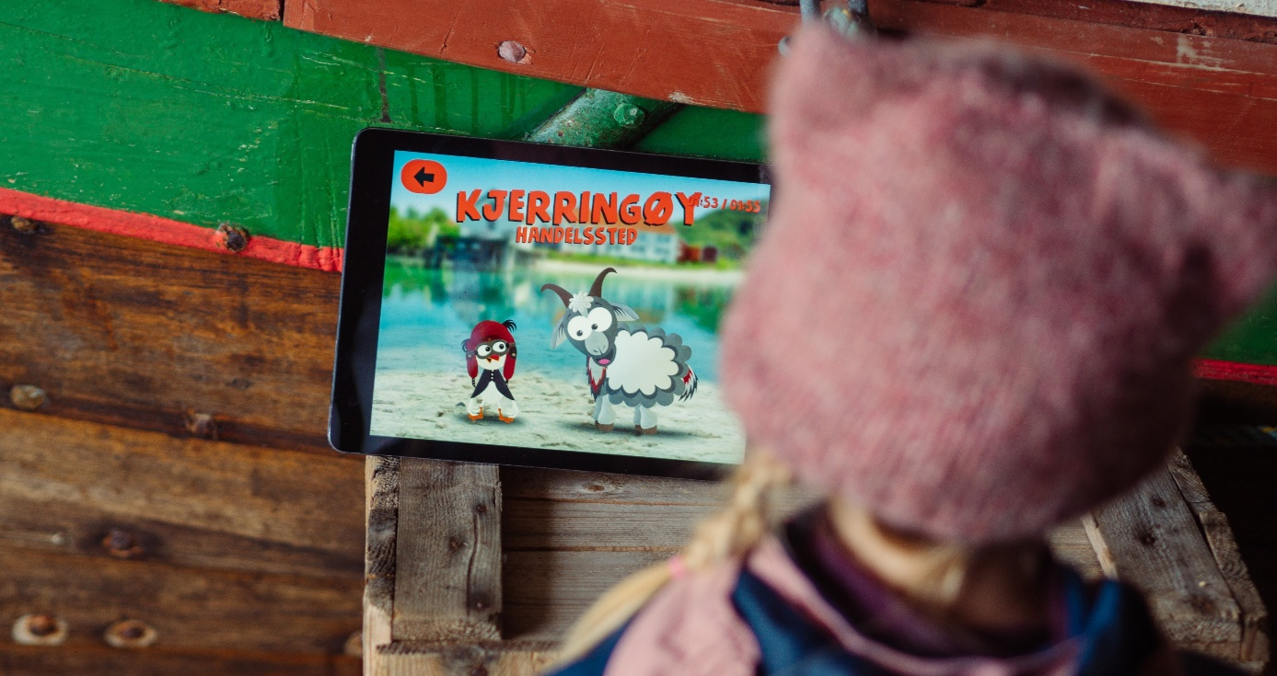
BODØ: Digital reiseguide – Bædi & Børdi
Bædi & Børdi utviklar digitale reiseguidar for heile familien og hjelper opplevingsbaserte aktørar som formidlar kunnskap med å tiltrekke seg barnefamiliar gjennom å tilby ei skreddarsydd løysing som fortel historiene på barna sine premiss.
Bædi er ei geit som er svært glad i fiskebollar laga av fiskeavfall. Om han et mange nok får han så mykje luft i magen at han blir ein ballong som kan fly. Fuglen Børdi kan ikkje fly. Utstyrt med biogassen til Bædi og retningssansen til Børdi legg dei ut på ballongferd for å redde barn som kjedar seg på ferie.
Reiseguiden dekkjer særleg mange attraksjonar nord i Noreg. Sametinget og Nordland Fylkeskommune har gitt støtte slik at Bædi & Børdi-appen nå òg er tilgjengeleg på nord-samisk.
www.baahdybirdy.com
Foto: © Monica Jakobsen Lunderøy. Brukt etter avtale

Omstilling – vegen vidare
Koronapandemien har gitt oss utfordringar, men har òg vist at norske arbeidstakarar og verksemder er robuste og omstillingsvillige. Samtidig er det vanskeleg å legge planar og komme med langsiktige tiltak når ein står midt i ei krise ein ikkje veit når vil ta slutt.
Foto: invisiblepower på Unsplash. Fri bruk
Det siste året har regjeringa sett i gang ei rekke tiltak for både å møte krisa – men òg for å ruste Noreg for vegen vidare. Nokre av dei koronatiltaka som blei sett inn var meint å bøte på ein vanskeleg økonomisk situasjon der og då. Men mange av tiltaka som er presenterte i dette dokumentet – for eksempel knytt til kompetanseutvikling eller utvikling av digitale offentlege tenester – skal bidra til å møte krisa mens den står på, men vil òg gjere at Noreg står sterkare når krisa er over.
Regjeringa sitt arbeid med digitalisering og innovasjon
Midt i ei krise er det viktig å handle raskt. Men det er òg viktig å føre vidare det arbeidet som allereie er i gang. Sommaren 2019 kom regjeringa med digitaliseringsstrategien for offentleg sektor, og i 2020 har regjeringa arbeidd med ei rekke strategiar og meldingar som skal bidra til å drive arbeidet med innovasjon og digitalisering vidare i åra som kjem.
Nasjonal strategi for kunstig intelligens
Regjeringa la fram Nasjonal strategi for kunstig intelligens i januar 2020. Strategien slår fast at Noreg skal utnytte den innovasjonskrafta som ligg i bruk av kunstig intelligens, og søke å ta ein leiande posisjon i bruk av kunstig intelligens, spesielt innanfor område der vi allereie har gode føresetnader og sterke miljø. Regjeringa vil at Noreg skal gå føre i utvikling og bruk av kunstig intelligens med respekt for den enkelte sine rettar og fridomar. Kunstig intelligens i Noreg skal bygge på etiske prinsipp, respekt for personvernet og god digital tryggleik.
Melding til Stortinget om innovasjon i offentleg sektor - Meld. St. 30 (2019–2020)
Regjeringa har som mål at vi skal ha ein effektiv offentleg sektor som leverer gode tenester til innbyggarane, som har høg grad av tillit i befolkninga, og som finn nye løysingar på dei utfordringane samfunnet står overfor i samarbeid med innbyggarar, næringsliv, forskingsmiljø og sivilsamfunnet. For å nå dette målet må offentleg sektor tenke nytt.
I meldinga presenterer regjeringa tre hovudprinsipp for innovasjon i offentleg sektor:
- Politikarar og styresmakter må gi handlingsrom og insentiver til å innovere.
- Leiarar må utvikle kultur og kompetanse for innovasjon, der ein har mot til å tenke nytt og lære av feil og suksessar.
- Offentlege verksemder må søke nye formar for samarbeid.
Melding til Stortinget om datadriven økonomi og innovasjon – Meld. St. 22 (2020–2021)
Framveksten av dataøkonomien er venta å bli ein viktig drivar for økonomisk vekst. Regjeringa vil at den datadrivne økonomien skal gi auka verdiskaping, fleire lønnsame arbeidsplassar og ein meir effektiv offentleg sektor. Betre utnytting av data vil òg bidra til grøn omstilling og styrking av konkurranseevna til næringslivet i ein sterkt voksande dataøkonomi. Regjeringa har som ambisjon å få til meir deling av data på tvers i næringslivet og mellom offentleg og privat sektor.
Melding til Stortinget om den digitale grunnmuren – Meld. St. 28 (2020–2021)
Den digitale utviklinga i samfunnet forutsett at innbyggarar, næringsliv og styresmakter har stabil og god tilgang til elektroniske kommunikasjonsnett. Stadig fleire samfunns-kritiske tenester er avhengige av velfungerande nettverk for elektronisk kommunikasjon. Regjeringa har derfor lagt fram ei melding til Stortinget om mobil-, breiband- og internettenester, med fokus på sikker og robust elektronisk kommunikasjon.
Revidering av strategien «Norge som datasenternasjon»
Den store auka i data fører til økt etablering av datasenter, og datasenterindustrien er den kraftkrevjande industrien som veks raskast i verda akkurat no.
Ein analyse gjort for Kommunal- og moderniseringsdepartementet i 2020 viser at datasenterindustrien i Noreg består av 18 datasenter. Veksten i bransjen har vore særleg stor dei siste to åra. Det blir anslått at næringa i 2020 bidrar til om lag 2000 jobbar, og med 3,1 milliardar kroner til den norske økonomien. Det er venta at denne veksten vil fortsette.
Regjeringa vil at Noreg skal vere ein attraktiv nasjon for datasenter og anna databasert næringsliv. I 2018 blei det derfor lagt frem ein eigen datasenterstrategi, med viktige tiltak som redusert elavgift for datasenter, fjerning av «maskinskatten» og tydelegare prosess for å regulere tomter til datasenter. Regjeringa har nå sett i gang ein prosess for å revidere denne strategien.
Etablering av marknadsplass for skytenester
Regjeringa vil i løpet av 2021 etablere ein marknadsplass for skytenester hos DFØ, for å gjere det enklare for offentlege verksemder å skaffe sikre, lovlege og kostnadseffektive skytenester. Marknadsplassen skal særlig gi rettleiing risikovurderingar og krav knytta til tryggleik i skytenester. I tillegg til å gi ein oversikt over skytenester i marknaden, vil det på utvalde område vere ferdig framforhandla avtalar som statlege og kommunale verksemder kan bruke om dei vil.

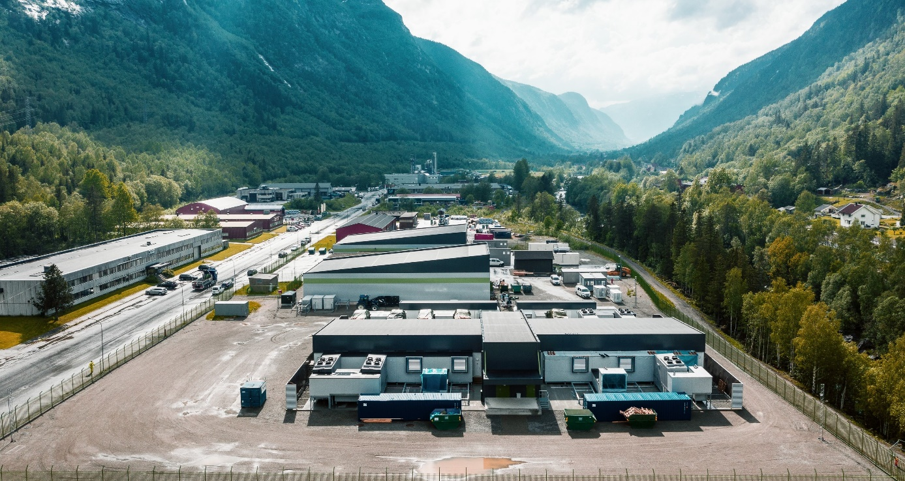
RJUKAN: Green Mountain
Green Mountain er et selskap som driv fleire datasenter i Noreg. Det første ligg inne i eit fjell i eit tidlegare NATO-anlegg på Rennesøy. Seinare har dei opna datasenter på Rjukan og i Enebakk. Alle sentra har høgt tryggingsnivå og bruker fornybar energi. Green Mountain har opplevd stor vekst dei siste åra og har fleire store internasjonale kundar.
Rjukan ligg unikt plassert midt i Sør-Noreg, med god forbindelse til resten av landet og til kontinentet. Det er ikkje mindre enn seks vasskraftverk i dalen, og dermed god tilgang på fornybar energi.
I 2019 etablerte Volkswagen Group eit senter for tungrekning (HPC) i anlegget til Green Mountain på Rjukan. I anlegget køyrer dei komplekse og energikrevjande berekningar – som simulering av krasjtestar og virtuelle vindtunellar.
www.greenmountain.no
Foto: Volkswagen group. Brukt etter avtale

Ekspertutvalet «Norge mot 2025»
Koronapandemien kan ha gitt varige endringar som påverkar grunnlaget for verdiskaping, produksjon, sysselsetting og velferd i Noreg. Forbruksmønster, produksjonsmønster og næringsstrukturar kan bli endra. Forholda i arbeidslivet kan òg bli annleis, både når det gjeld korleis vi jobbar og kva for næringar som kjem svekka eller styrka ut av krisa. Internasjonalt kan handelsmønster og forhald for handelssamarbeid endre seg.
Regjeringa sette våren 2020 ned eit utval som skulle analysere korleis koronapandemien ville påverke grunnlaget for verdiskaping, produksjon, sysselsetting og velferd i Noreg fram mot 2025. Utvalet leverte rapporten sin i mars 2021. Her foreslår utvalet tiltak for å underbygge langsiktige mål om styrka konkurransekraft, reduserte klimautslepp og grøn vekst, velfungerande arbeidsmarknad og høg sysselsetting og økonomisk berekraft. Utvalet anbefaler å legge til rette for rask avvikling av tiltak som bremsar omstillingsevna i norsk økonomi. Så langt det er mogleg må dei økonomiske tiltaka støtte opp under omstilling som uansett bør finne stad. Når krisa er over bør den økonomiske politikken gå tilbake til normalt så raskt som mogleg. Det er særleg viktig at unge og andre arbeidstakarar med svak kopling til arbeidsmarknaden raskt kjem tilbake i jobb.
Auka tilskot til digital omstilling i næringslivet
Innovasjon Noreg er staten og fylkeskommunane sitt viktigaste verktøy for å realisere verdiskapande næringsutvikling i heile landet. Innovasjon Norege skal blant anna bidra til fleire gode gründerar, fleire vekstkraftige bedrifter og fleire innovative næringsmiljø.
Dei siste åra har det vore vekst i talet på digitale prosjekt i porteføljen til Innovasjon Noreg. Gjennom 2020 har det vore særleg stor vekst på dette området – talet på IKT-prosjekt er tredobla samanlikna med same periode i 2019. Digitaliseringsprosjekta kjem i alle sektorar.
Koronaeffekt
Den markante veksten i IKT-prosjekt har samanheng med koronakrisa. Krisa har bidratt til å auke digitaliseringstakta. Fleire bedrifter opplever at auka digitalisering av internasjonal kundekontakt bidrar til å redusere avstandsulemper, særleg til europeiske marknadar. Digitalisering blir i aukande grad sett som ein føresetnad for konkurransekraft: I ei undersøking blant Innovasjon Noreg sine kundar gjennomført under koronakrisa, svarer over 70 prosent at digitalisering er viktig for deira framtidige suksess.
Mykje av digitaliseringa i 2020 har vore prega av effektiviseringstiltak som digitalisering av kommunikasjon og kontakt i marknader og verdikjeder. Det har vore ein oppbremsing i større omstillingsprosjekt, som større endringar i bedriftene si produksjon og forretningsmodell. Slike meir langsiktige investeringar i digitalisering for varig omstilling vil vere viktige i åra som kjem. Innovasjon Noreg vil prioritere tenester som understøtter framtidige omstillingsbehov, samtidig som ein tek høgde for dagens situasjon, for eksempel gjennom å tilby ny kompetanse, ny risikokapital og tilgang til nye kundar.
Regjeringa har dobla tilskotet til innovasjonsstøtte til næringslivet gjennom Innovasjon Noreg, frå 7 milliardar kroner i 2019 til 14 milliardar kroner i 2020.
Programmet for eit digitalt Europa (DIGITAL)
EU har foreslått å etablere eit omfattande digitaliseringsprogram, Programmet for eit digitalt Europa (DIGITAL), for åra 2021–2027. Det er første gong EU foreslår eit eige program dedikert til digitalisering i samfunn og næringsliv.
DIGITAL er sentralt arbeidet EU-kommisjon gjer med digital transformasjon, og er retta mot område der enkeltland aleine ikkje vil ha nok ressursar til å lukkast. Programmet skal etablere EU som ein pådrivar i den digitale transformasjonen, og fremme framtidsretta digital teknologi som det er venta vil få stor betydning for vekst og sysselsetting i Europa dei neste åra. Det er eit mål for programmet å hjelpe små og mellomstore bedrifter å tilpasse seg endringar som følger av teknologiutviklinga innan for eksempel digitalisering og kunstig intelligens.
Programmet er foreslått å ha ei økonomisk ramme på 7,17 milliardar euro fordelt på fem hovudområde: Tungrekning (High Performance Computing, HPC), Kunstig intelligens, Digital tryggleik, Digital transformasjon og Avansert digital kompetanse.
Regjeringa går inn for full norsk deltaking i DIGITAL 2021–27. Endeleg avgjerd blir tatt av Stortinget i 2021.
Særleg satsing på SMB-ar og oppstartsselskap
Små og mellomstore bedrifter utgjer ein stor del av norsk næringsliv. Bedrifter med færre enn 50 tilsette sysselsett meir enn ein million arbeidstakarar i Noreg. Desse bedriftene er viktige for å bygge og oppretthalde livskraftige lokalsamfunn over heile landet. Samtidig må mindre bedrifter, og bedrifter som er i ein tidleg fase gjerne overvegande har vekt på produksjon og dagleg drift. Då kan det vere vanskeleg å sette av ressursar til utvikling og omstilling.

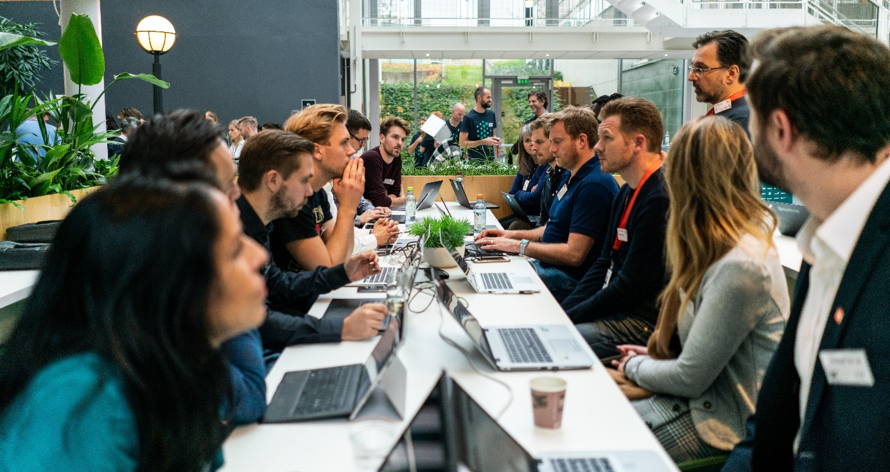
OSLO: DigitalNorway
DigitalNorway er ei non-profit verksemd som blei starta i 2017 av 15 engasjerte næringslivsaktørar, med støtte frå offentleg sektor, for å få fart på digitaliseringa av norsk næringsliv, og særleg i SMB-ar.
Det er viktig for norsk næringsliv at SMB-ar òg kan ta del i den datadrivne økonomien. DigitalNorway vil derfor drive fram større samarbeidsprosjekt innan deling av data i ulike næringar. Saman med Digitaliseringsdirektoratet vil DigitalNorway vere sentral i arbeidet med regjeringa si satsing på ein Datafabrikk.
Som eit av fem norske digitale innovasjonsnav (Digital Innovation Hub, DIH) under EU-programmet Horisont 2020, er DigitalNorway engasjert i fleire EU-prosjekt, og driv informasjonsverksemd kring, forsking, teknologi og innovasjon særleg retta mot SMB-ar.
DigitalNorway tilbyr òg gratis nettbaserte vegvisarar og kurs innan ulike område av digitalisering, som innovasjon, bruk av data eller digital marknadsføring. Kursa spenner frå korte digitale kurs, til meir omfattande vidareutdanningstilbod tilpassa næringslivet sine behov, utvikla i samarbeid med dei store utdanningsinstitusjonane.
www.digitalnorway.com
Foto: DigitalNorway. Brukt etter avtale
Digitale innovasjonsnav – European Digital Innovation Hubs (EDIH)
Dei digitale innovasjonsnav er sentrale i Programmet for eit digitalt Europa (DIGITAL). Gjennom programmet skal ein etablere eit nettverk av innovasjonssenter som skal sikre at den kunnskapen som blir bygd gjennom offentleg finansiering både nasjonalt og på EU-nivå kjem næringslivet til gode. EDIH-ane skal hjelpe å omsette kunnskapen i forretningsutvikling – til forbetring av produksjonsprosessar og til produkt- og tenesteinnovasjon.
Det skal etablerast EDIH-ar i heile EØS-området. Dei som bruker EDIH-ane vil derfor få tilgang til andre europeiske kompetansemiljø, som for eksempel kan ha testfasilitetar som vi ikkje har i Noreg. Det er venta at Noreg kan etablere 2-4 EDIH-ar under DIGITAL.
Program for oppstartsselskap
Det kan vere særleg vanskeleg for unge, innovative selskap å komme i posisjon til å vinne kontraktar med det offentlege. Regjeringa vil legge til rette for at offentleg sektor betre klarer å nyttiggjere seg dei moglegheitene som ligg i oppstartsselskap, og vil derfor etablere eit program for innovasjonskjøp frå slike selskap. Kjernen i programmet vil vere at offentlege verksemder formulerer utfordringar og behov som oppstartsmiljø og andre innovative aktørar kan finne løysingar på.
Etablering av datafabrikk hos DigitalNorway
For å få verdi ut av data er det nødvendig å behandle og analysere dei. Dette krev data av rett teknisk kvalitet, at retten til behandling og bruk av dei er på plass, og at eventuelle problemstillingar knytt til personvern er avklart. Å få på plass alt dette krev spesialkompetanse som dei færraste norske verksemder har internt.
Datafabrikken skal kunne gjere denne type avklaringar, i tillegg til å formidle data frå ulike kjelder. Datafabrikken skal legge til rette for at særleg SMB-ar og oppstartsselskap kan få tak i relevante data og støtte til å behandle dei. Data formidla gjennom fabrikken vil komme frå både privat næringsliv og offentlege verksemder. Datafabrikken blir utvikla og drifta av DigitalNorway i samarbeid med Digitaliseringsdirektoratet.

Vidare lesing og referansar
Foto: Susan Yin på Unsplash. Fri bruk
Meldingar, strategiar og rapportar frå regjeringa
Meld. St. 27 (2015–2016) Digital agenda for Norge
Meld. St. 30 (2019–2020) En innovativ offentlig sektor
Meld. St. (2019–2020) Kompetansereformen – lære hele livet
Meld. St. 10 (2018–2019) Helsenæringen
Meld. St. 10 (2015–2016) En konkurransekraftig sjømatindustri
Meld. St. 10 (2020–2021) Grønnere og smartere – morgendagens maritime næring
Meld. St. 11 (2016–2017) Endring og utvikling. En fremtidsrettet jordbruksproduksjon
Meld. St. 19 (2016–2017) Opplev Norge – unikt og eventyrlig
Meld. St. 22 (2020–2021) Data som ressurs – datadrevet økonomi og innovasjon
Meld. St. 28 (2020–2021) Vår felles digitale grunnmur
Én digital offentlig sektor: Digitaliseringsstrategi for offentlig sektor 2019-2025
Nasjonal strategi for kunstig intelligens, 2020
Strategi: Norge som datasenternasjon, 2018
NOU 2021: 4 Norge mot 2025
Andre rapportar, indeksar og statistikk
Telenor 2020 Nordic Digital Municipality Index
KPMG 2020 Hindre for digitalisering av forretningsprosesser
Norges bank memo 1/2020 Kunderetta betalingsformidling 2019
SSB-statistikk om koronakrisen www.ssb.no/korona
Digitaliseringsdirektoratet: Rapporter og statistikk
EU-kommisjonen – Digital Economy and Society Index: DESI: Norway

Trykte publikasjonar kan bestillast frå: Service- og tryggingsorganisasjonen til departementa. www.publikasjoner.dep.no
Forsidedesign: Konsis. Foto: Jennifer Nilsson/Johnér og Eide Fjordbruk AS

